10 år med UNIONEN-veteranerna i Sandviken

En liten betraktelse av Janne Bergström. Tio år med SIF-pensionärerna som senarer blev UNIONEN-veteranerna.

Sommaren 2006, Ola Forssell frågar om inte jag och frugan ska med till Riga. Vilka ska åka dit? SIF-pensionärerna, nu när du är pensionär kan du anmäla dig som medlem. Har inte en susning om att en sådan förening existerar. Vilken ska jag ringa? Ring Nilsson eller Thydin dom är med i styrelsen och ansvarar för resan. Sagt och gjort jag anmäler oss till resan samtidigt som jag ansöker om medlemskap.
Fick vänta någon dag innan vi fick besked om att det fanns plats och att jag var medlem.
OBS att svenskan inte följer de grammatiska reglerna. Är skriven direkt så som jag ser bilderna och minns. Blandar då-tid och nu-tid hur som helst.

Onsdagen den 6/9-06 startade resan mot Riga, minns inte var vi steg på bussen. Gösta Thydin var reseledare. For från Värtahamnen med Tallink.

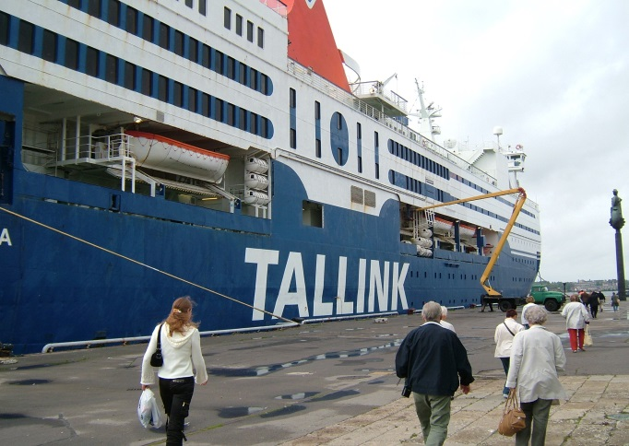
Bilden är från hamnen i Riga.

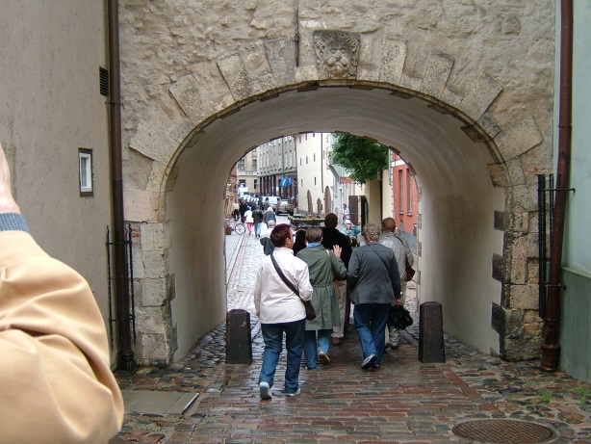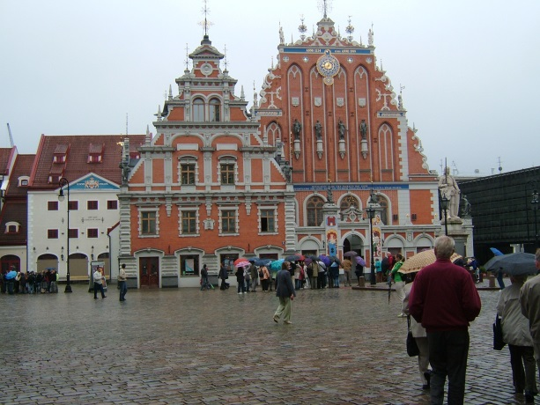
Kom till Riga på morgonen den 7/9 . Efter frukost var det samling på kajen vid bussen som kört i land från båten. Guidningen började med en busstur runt Riga innan den avslutades med en guidad fotvandring i Rigas gamla delar.
Som ni ser var väderet inte på bästa humör, paraplyerna åkte upp och ner, men det förtog inte att Riga var en vacker stad.
När vi kom åter till båten kring klockan 16, då var det dags för lite vila och en liten drink innan den gemensamma middagen skulle intas.
Nu var jag ny i gänget men kände naturligtvis Ola Forssell som lurade med oss och några till som Ronny Lundberg, Bo Carnerius och Carl-Axel.
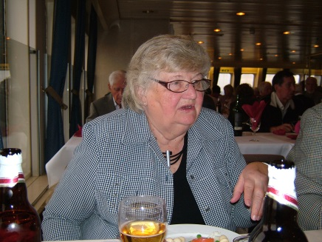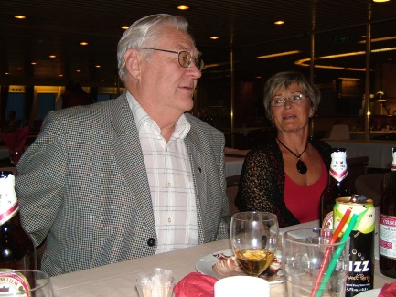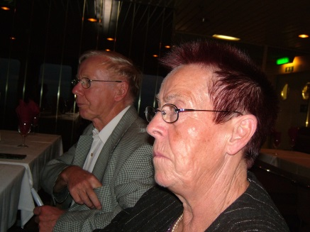

Mätta och belåtna hamnade vi så småningom i en gemytlig lokal med dansmusik, drinkar och underhållning.
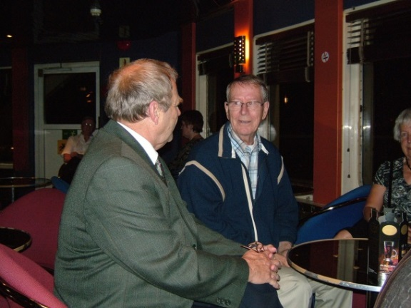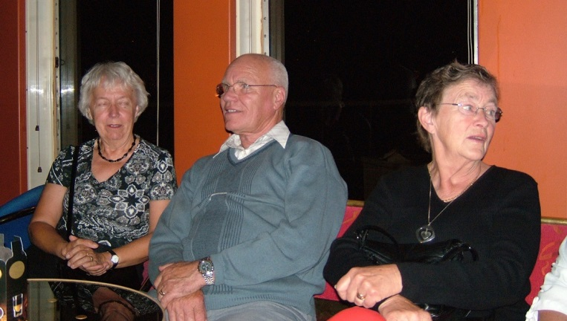

En rolig och mysig kväll går fort, det går inte att undvika att sängen kallar. Man ska ha lite tur med vågorna också, dom var obefintliga så nattsömmnen var god.
Åter till Stockolm fredag morgon den 8/9. En trevlig resa med nya trevliga bekantskaper var till ända. Var inte så tokigt att man hamnade hos SIF-
pensionärerna.

Minns inte att jag var på några flera arrangemang den hösten. Såg ofta Carl-Axel på SAIK-damernas bandymatcher, vid en av matcherna kom en oväntad fråga till mig från C-A –vi vill att du ska väljas in i styrelsen vid årsmötet 2007, vad säger du? Du får några dagars beräketid.

Hur hamnade jag i denna situation? Förmodligen kunde jag inte hålla truten under Riga-resan hade väl några synpunkter eller tokiga kommentarer som gjorde att man blev ihågkommen.
Allt nog, jag svarade ja, blev invald på årsmötet 2007. Vid nästa styrelsemöte blev jag tillfrågad om att vara Gösta Thydin behjälplig vid kommande arrangemang och så blev det. Jobbar fortfarande med föreningens arrangemang men har stigit i graderna, är nu sammankallande för utflyktskommitten.
År 2007

Kommer inte ihåg alla arrangemang för år 2007, men ett har etsat sig fast i minnet, resan till och på Göta-Kanal.
Var min debut som liten ”reseledare”. Onsdagen den 15/8 klockan 7,30 ska bussen hämta i Hantverkarbacken. Ingen buss kommer, notabelt är att det var kaptenen för M/S Bellevue som ansvarade för bussen och allt kring resan. Som tur var hade jag fått chaufförens telefon nummer, efter mycket om och men fick jag kontakt med honom, han hade kört fel vid västra infarten till Sandviken. Vilken början, men han kom och vi kunde åka vidare något försenade via Sveavägen och Torget för att plocka upp våra resenärer. Exakt lika som vi gör än idag. För mig och många andra var det premiär för en tvådäckad buss. Första stoppet var vid rastplatsen Eskiln vid utfarten från Fagersta.
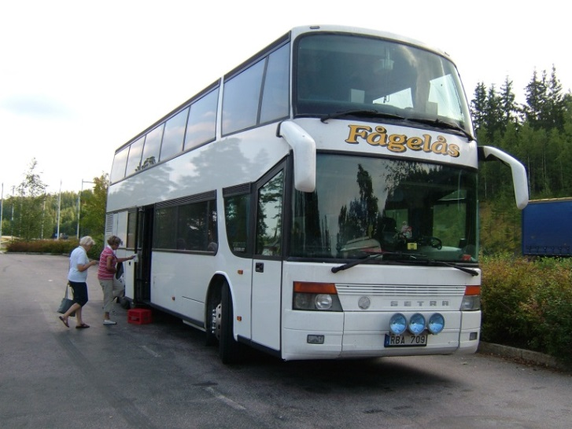

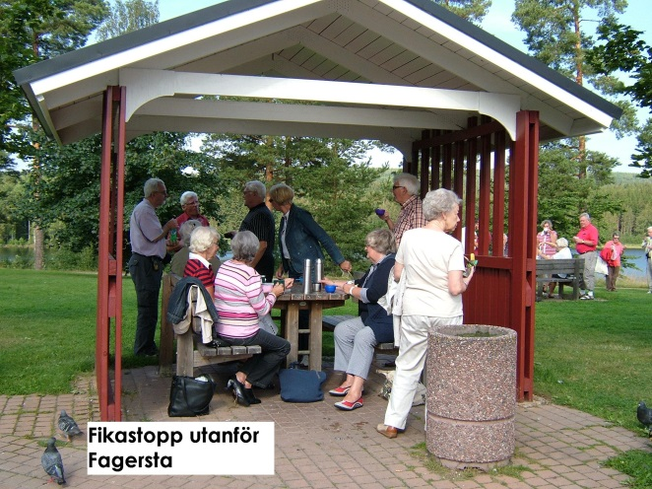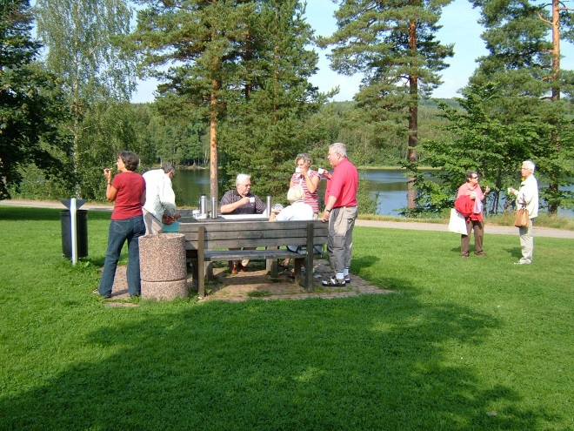

Resan fortsatte mot Karslunds Herrgård strax norr om Örebro där vi skulle äta lunch.
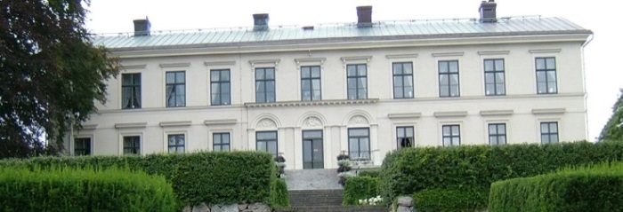

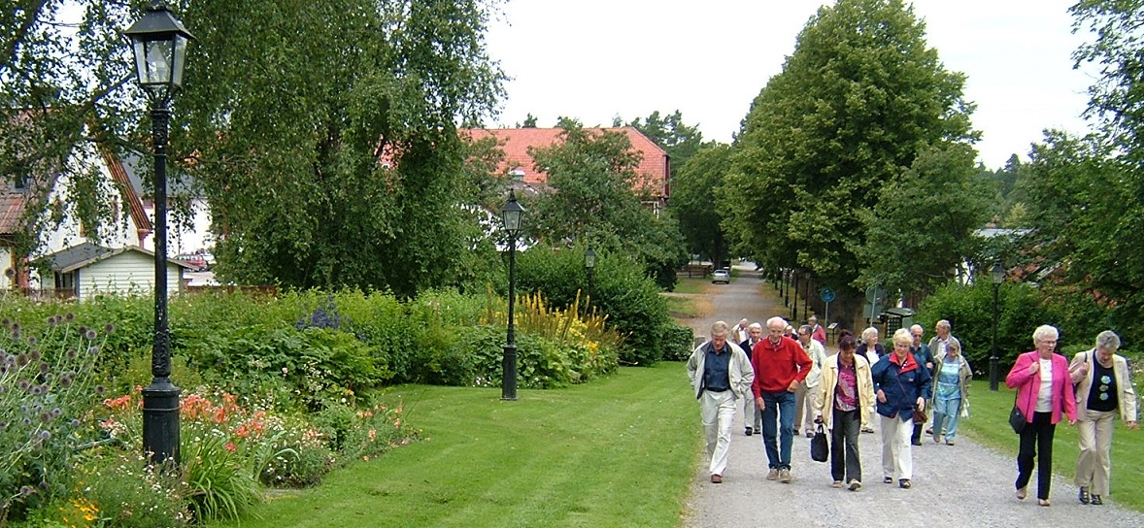

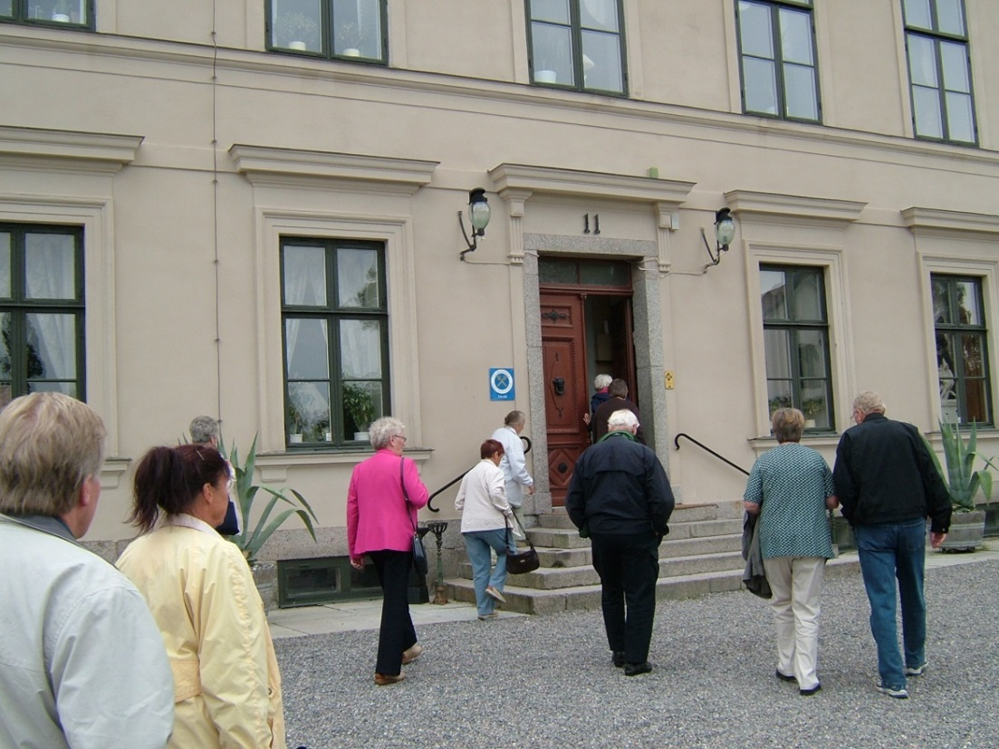
Dags för lunch, nu kom vi till ett ställe som man inte hamnar vid om man inte har ett ärende. Kul att se något nytt. Fanns en fin trädgård och en liten butik att kolla på om man ville stäcka på benen innan nästa etapp.

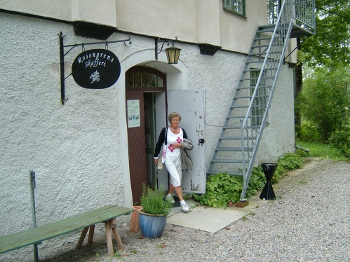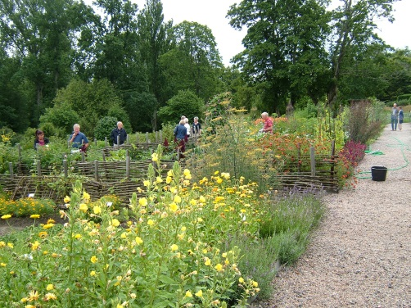
Rosengrens skafferi. Trädgården.
Mätta och belåtna åkte vi vidare via Örebro till Ratt Ugglan strax norr om Mariestad där vi ska övernatta.
Nu kommer andra riktiga chocken. Kaptenen som ansvarar för hela resan har inte informerat Ratt Ugglans personal om hur rummen skulle fördelas trots att jag skickat ned en lista med alla namn, vilka ska bo i samma rum, vilka ska bo i enkelrum. Ingeting var klart. Nu gjorde grabbarna som jag tror var sommarjobbare ett bra jobb, tog inte allt för lång tid tills alla fått sina rum, även om det inte var till belåtenhet för alla.
Man lär av misstagen, det gäller att dubbelkolla.
Vi fick ändå tid att byta om, ta en drink om man nu ville det innan bussen kom för att köra oss till Sjötorp. Där vi skulle äta en trerätters middag med underhållning på restaurang Kajutan. Blev en bra kväll, maten var god och trubaduren som underhöll var duktig.
Dag 2. Första man gör på morgonen, hur är vädret? F-n det regnar.
Alla är i tid till bussen som ska köra oss till Töreboda, där M/S Bellevue väntade på att vi skulle gå ombord. Lärde mig redan då, pensionärer kommer alltid i tid.
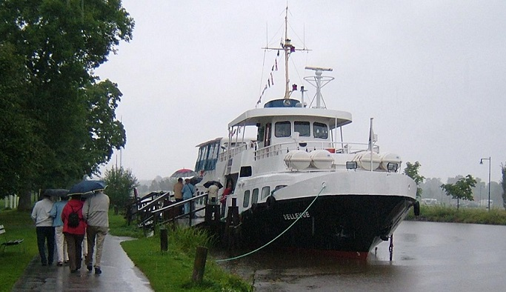
M/S Bellevue vid kajen i Töreboda. Kolla alla bär på ett paraply, lite trist att börja en resa i regnväder.
Under lunchen som vi äter ombord händer det som alla hoppas på, solen tittar fram och skiner på oss resten av dagen. Dagen började i moll men avslutades dur.

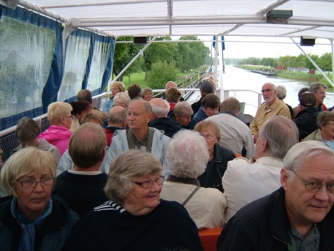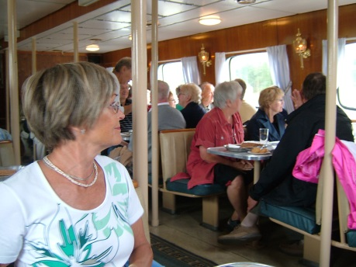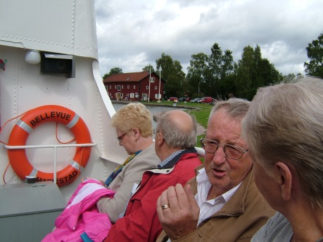
Innan vi kommer till Sjötorp blir vi dragna av en oxe så som man gjord på den gamla tiden när man inte hade motor.
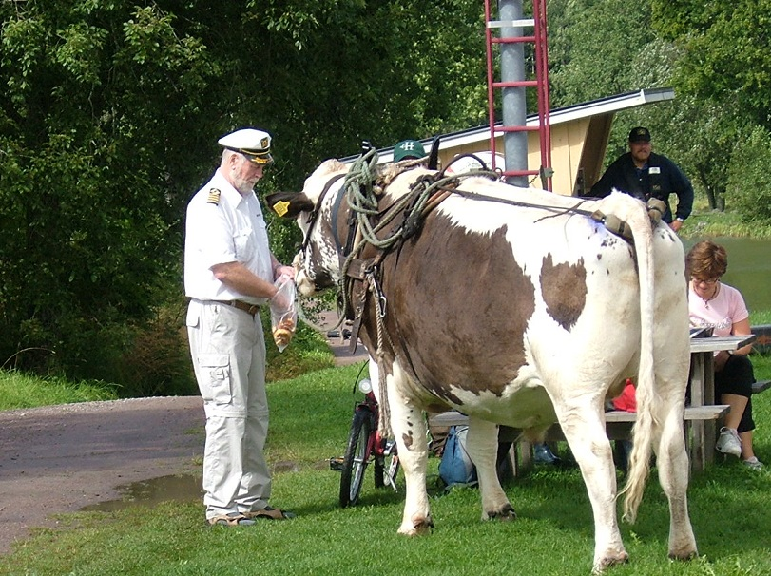
Kapten och hans oxe.

Väl framme i Sjötorp där bussen hämtar för hem färd till Sandviken, har vi passerat 16 slussar med en total höjdskillnad på ca 40 meter. Kaptenen hade en krystad förklaring till att rummen inte var klara på Ratt Ugglan – man kan inte lita på posten i de här trakterna.
Men han bad om ursäkt och lovade bot och bättring vid nästa resa.
För oss blev resan ändå en upplevelse, tror att alla var nöjda när vi kom hem till Sandviken.

2008 Saknar bilder och vårprogram för 2008. Gjorde en tabbe när jag flyttade över text och bilder till nya datorn. Höstens program finns kvar. Första tänkta aktiviteten var till Selma Spa i Sunne, den måste vi ställa in pga för få anmälningar. Var till Bjursås, åt lunch på Dössbergets Värdshus. Blev guidade runt i Per-Ola Björklunds konstnärshem. Fortsatte till Falu-gruva där vi åkte med bussen runt deras nya gruvområde ovan jord med guiden i bussen, avslutade besöket med eftermiddagskaffe. Oktober, åker med Valbo Resetjänst till Stockholm för att se Arsenik och Gamla Spetsar. Efter teatern, en tvårättersmiddag på Kaknästornet.
November, lunch på Folkets Hus med underhållning av Micke Dahlöfs trio från Drömfabriken. December, året avslutas med Lucia på Folket Hus.

2009
Ingår i samma tabbe som för 2008. Men vet att vi gjorde följande utan några riktiga detaljer.
Årsmöte. Lunch på Folkets Hus med föreläsare. Ett besök på Dragon Gate med lunch. En mäkta populär resa, var 99st dvs två bussar. Första och enda gången vi varit två bussar. Tipspromenad i Högbo. En dagsutflykt i egen regi med buss till Rättvik, därifrån båt till Leksand med lunch ombord. Göranson Arena med guidning och lunch, rekord deltagande 171st. Bro-kryssresan, arrangerad av Perssons Bussar till Oslo och sedan Köpenhamn med båt. Lunch på Folkets hus med föreläsare. Till Örebro för att se Hjalmar. Året avslutas med Lucia på Folkets Hus.

2010 våren
Februari. Årsmöte på Folkets hus med underhållning av elever från musikskolan.
Nu gör vi får första resa helt i egen regi. Vi åker till Hornborgarsjön för att se på tranorna. Onsdagen den 7/4-10 startade vi från Hantverkarbacken kl.7.25 med Gunnars Buss. Tanken var att vi skulle ha åkt veckan före men den stränga vintern gjorde att tranorna kom en vecka senare. Som tur var hade jag ju direkt kontakt med ansvarig för Hornborgarsjön.
Största problemet var att ringa runt och ändra alla tider.
Åker mot Fagersta och rastplatsen Eskiln för intag av medhavd fika.

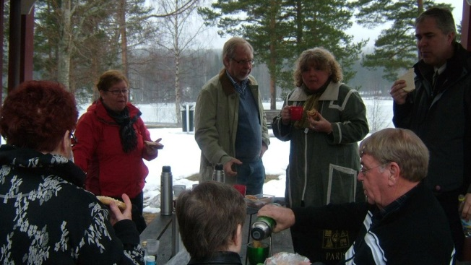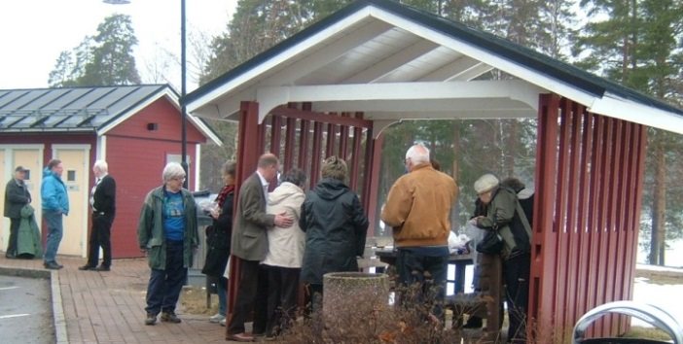

Fortsatte till Askersund där vi åt lunch. Gör ett kortare uppehåll så att vi kunde göra en liten stadsvandring för att räta på benen innan vi körde vidare mot Karlsborg. Där det blev stopp för eftermiddagsfika och guidning runt den enorma fästningen som aldrig har blivit använd så som tanken var. Vilket vi ska vara glada för. Karlsborg var ju tänkt som Sveriges huvudstad om det blev krig.
Med huvudet fullt av informationen om fästningen startar vi resan mot Skövde. Där Hotell Billingehus som ligger på toppen av Billingen väntade på oss med den fantastiska utsikten över Skövde. När vi inkvarterat oss fanns det tid för egen aktivitet innan vi skulle träffas i restaurangen för en gemensam två rätters middag. Mitt budskap under kvällen var - klockan 8.30 ska ni vara vid bussen, ätit frukost och checkat ut.

Dag 2.
Alla kommer i tid. Alla har ätit frukost och checkat ut, inga prylar kvarglömda. Då åkte vi mot Trandansen vid Hornborgarsjöns västra sida där i princip alla tranorna är då matningen utgår därifrån. Blev guidade av sonen Anders Bergström, han var också den som gav mig iden till själva resan.

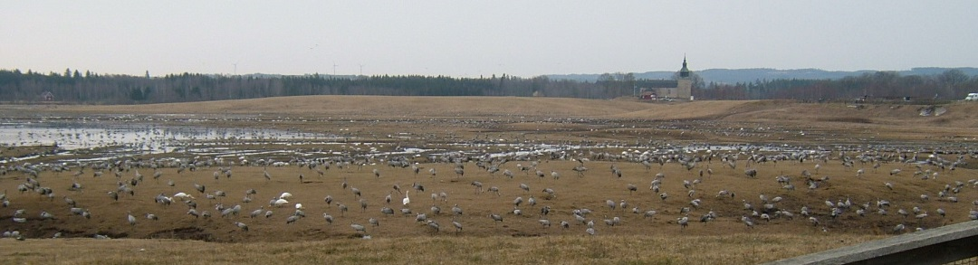
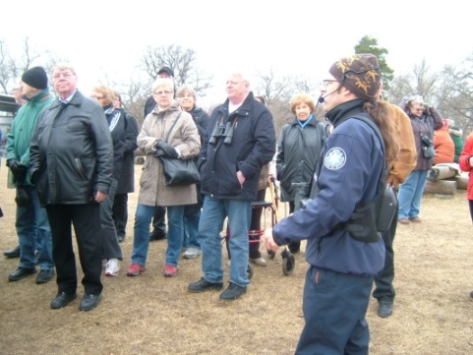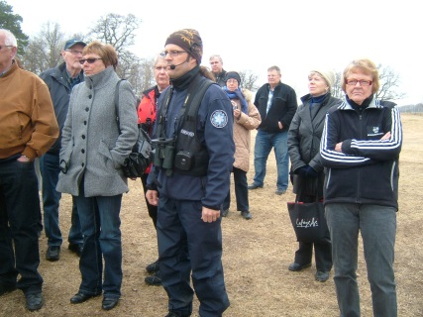

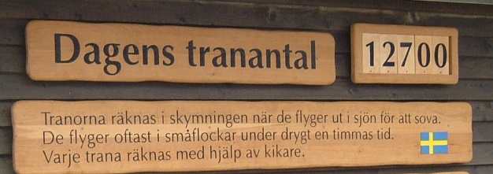

Var lite gråkallt men alla vara imponerade över mängden tranor, gäss och svanar. Efter ca 1 timme när alla var nöjda och fått svar på sina frågor åkte vi vidare till Löfwings ateljé och konstcafé för förmiddagskaffe. Gunnar som körde bussen var lite fundersam, var hamnar vi nu med tanke på den smala vägen. Efter att vi fikat och fått tagit del av Göran Löfwings måleri och hans beskrivning - hur man kan göra en tavla, då var alla ganska så imponerade. Vi hade tur att han var på plats och lät oss komma upp i ateljén och kika lite mera än vad som kan betraktas som normalt. Gunnars kommentar – fantastiskt hur har du hitta på det här. Anders f.d. fru som är keramiker har haft utställningar hos honom. Ska man beskriva hans måleri så blir det väl som en lite modernare Bruno Liljefors.

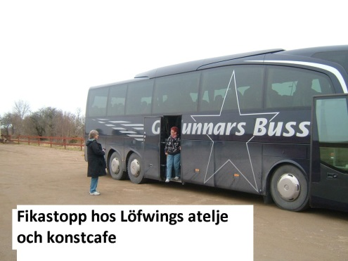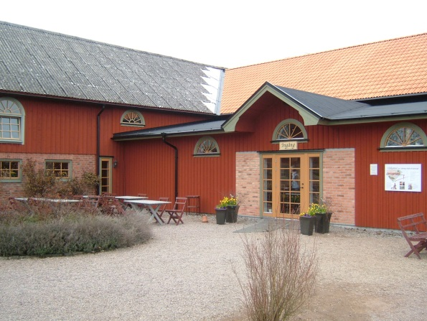

Nu går färden vidare till Naturrum vid Hornborgarsjön. Där man får guida sig själv innan bussen tar oss till Varnhems Klosterkyrka. Där har vi beställt guidning för att inte missa något av historierna om alla kungar som ligger begravda där.
Många scener i film om Arn spelades in just här vid kyrkan.

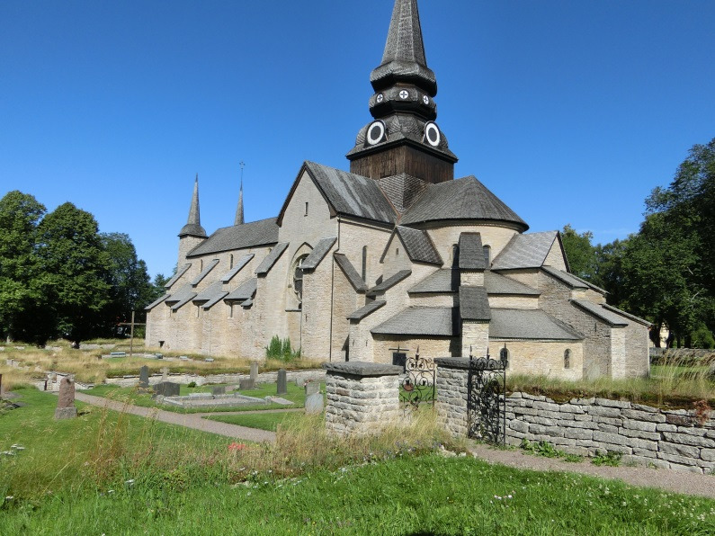
Varnhems Klosterkyrka. Fotat våren 2016

Nu började det kurra i magen så vi åkte vidare mot Skövde för lunch på Golfrestaurangen vid Simsjön. Om jag minns rätt fanns det bl.a. ärtsoppa och pannkakor till mångas glädje då det var torsdag.
Nu har vi avverkat allt som var planerat. Återstår bara hemresan och ett stopp för kvällsfika. Gunnar chauffören rekommenderade ett ställe som jag glömt och som passade bra in i körtiden för honom.
En kort sammanfattning av resan, vi var 43st stycken. För att kunna genomföra resan var vi tvungna att ragga upp några icke medlemmar för att komma upp i ett antal som var i harmoni med budget.
Men det viktigaste var att alla som var med var ärligt nöjda. Vilket har gjort att vi vågat fortsätta att arrangera egna resor.

Övriga aktiviteter under 2010 utöver årsmötet och Hornborgarsjön.
Lunch på Göransson Arena med Bo Eriksson chefen för Kultur&Fritid som föreläsare, 89 deltagare. Bussresa till Gysinge med lunch och en guidad tur i Söderfors med fika, 40 st. Tipspromenad i Högbo, 49 st. En båttur med Emma och lunch på Strandbaden, 57 st. Lunch på Restaurang skolan, 74 st.
Till Stockholm och stadsteatern för att se Sista dansen, 50 st. Lucia på Folkets Hus, 69 st. Så var det slut på 2010.
2011 våren
Börjar som alltid med årsmöte i februari, efter mötesförhandlingarna talade Boutredarena/Familjejuristen om testamenten, äktenskapsförord m. m. Mars, börjar med ett guidat besök på Sandviks Huvudkontor, avslutar med lunch på Bruksmässen ett program som vi måste dela upp på två gånger, var 164st som ville vara med. April, lunch på Folkets Hus, Gillestugan med underhållning av Lena Jansson och Gunnar Almén.
Maj, bönan med lunch på Engeltofta sedan guidning av Bönan och eftermiddagskaffe på hembygdsgården.
Juni, Dalslands kanal, en resa helt i egen regi. Måndagen den 13/6-11 startar resan från Hantverkarbacken via Sveavägen och Torget någon gång kring klockan 7,30 med 38 deltagare.
Första stoppet för medhavd fika blir vid Laxbäcken nära Kopparberg.
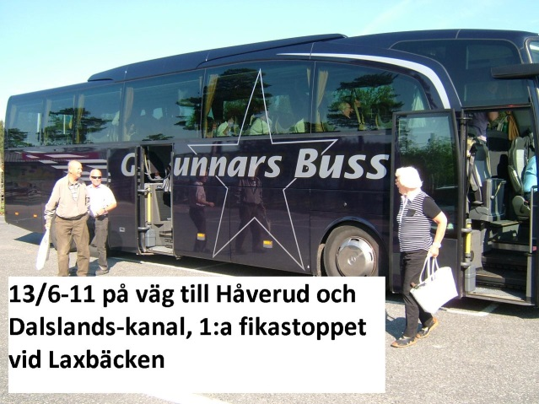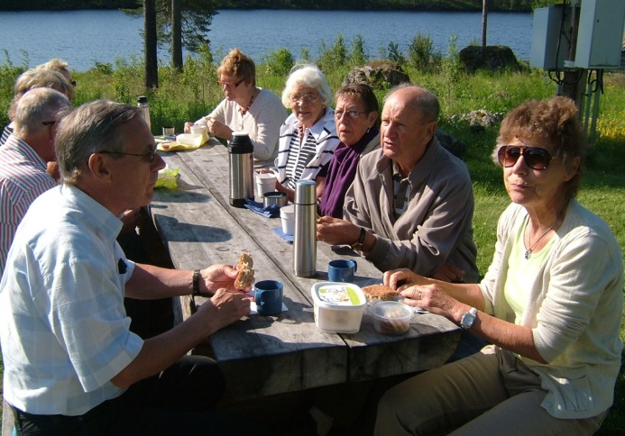
Har tur med vädret på den här resan också.
När alla fikat klart och sträkt på benen dra vi vidare mot Fredriksberg, Hagfors, för att så småning om hamna vid Dömle Herrgård för lunch. Ligger nära Deje.
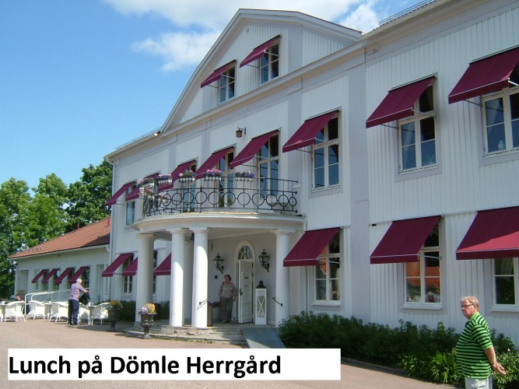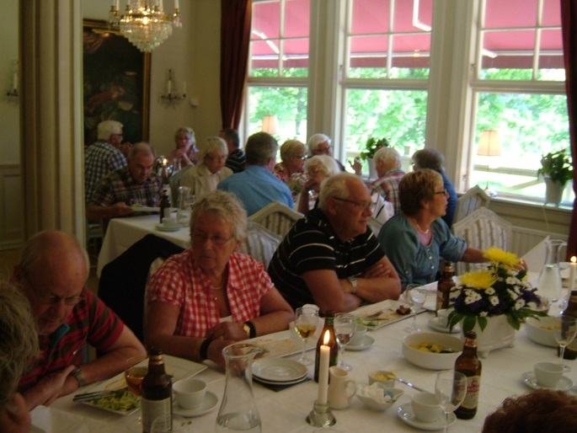
Efter lunchen ges det lite tid till att gå en promenad i den vackra omgivningen innan vi åker vidare. Far via Säffle till Bengtsfors för fika och sedan ett besök på Halmens Hus.
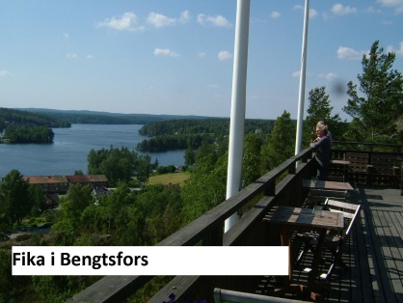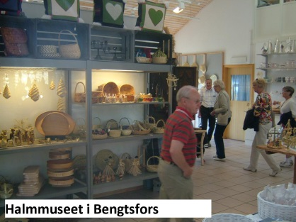
Marschfärdiga! Nu åker vi sista biten till Håverud där vi ska övernatta på Håveruds Hotell. Delar av vägen mellan Bengtsfors och Håverud var extremt smal och krokig. Gunnar satt på helspän, ett möte har kunnat få katastrofala följder. Vi kom överens, åker en annan större väg även om den blir längre i morgon när vi ska till båten.
Som reseledare hade jag förmånen att få sviten. Vilket resulterade i att vi blev många på balkongen innan det var dags för middag. En gemensam två rätters middag. Blev en trevlig kväll då vi ”ägde” hela hotellet.
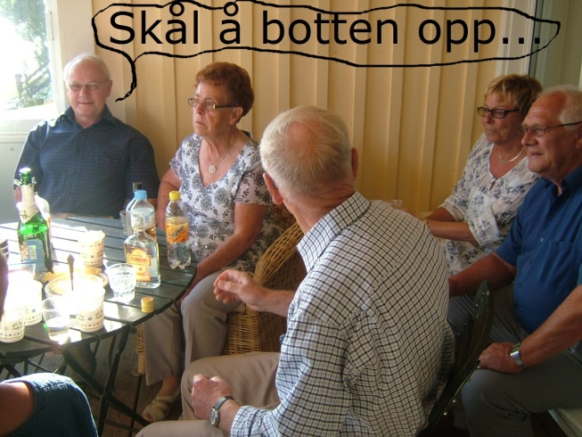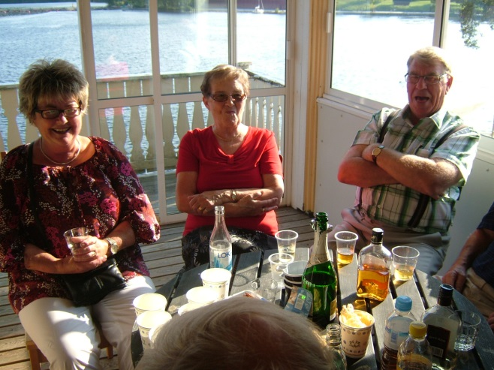
Dag 2.
Efter frukost tar bussen oss till Långbron strax norr om Dals Långed där vi ska gå ombord på M/S Dalslandia som ska ta oss tillbaka till Håverud via flera slussar och akvedukten. Under resans gång serveras vi lunch ombord.
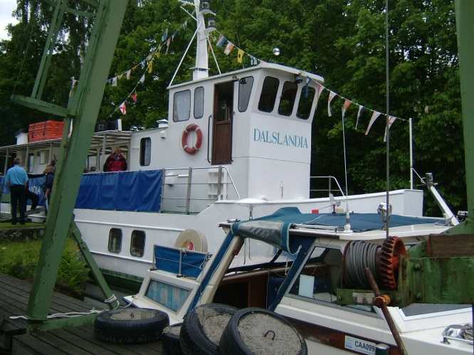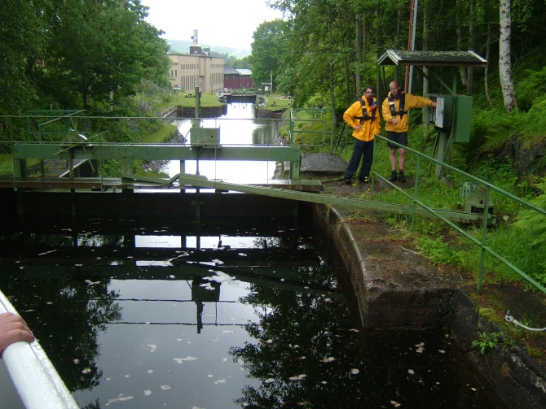
Resan började i mulet väder med lite inslag av regn. Slussvakterna har regnjackorna på.
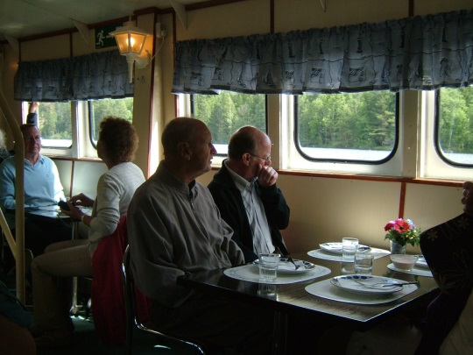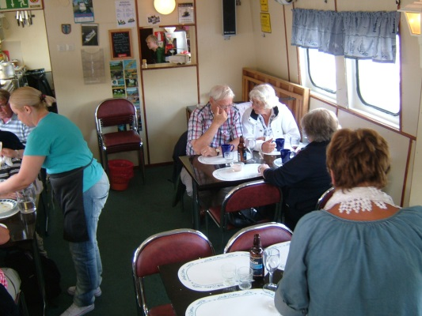
Kommer inte ihåg vad vi blev serverade till lunch men var säkert gått. Har inga noteringar om klagomål.
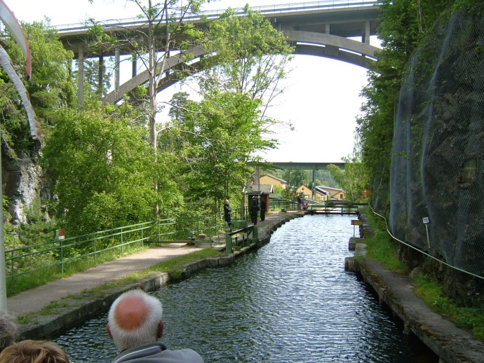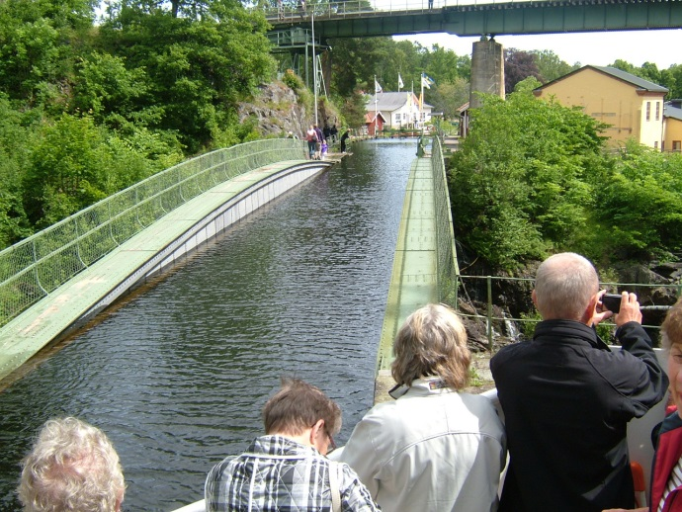

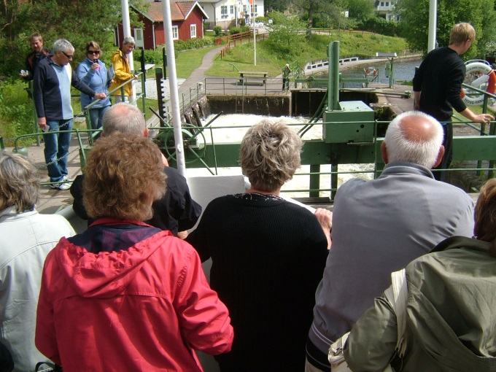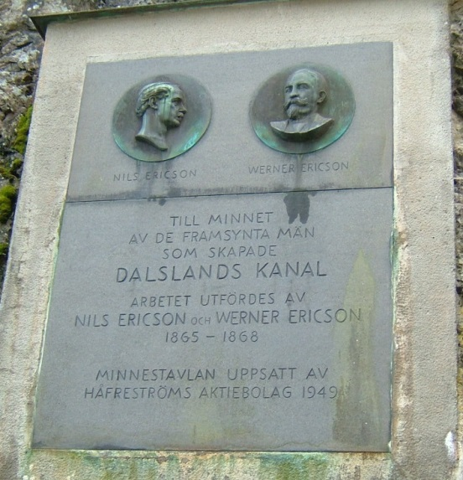

Nu kommer vi till resan höjdpunkt, att få åka i akvedukten över forsen mellan Åklång och Övre Höljen men under vägen och järnvägen innan vi slussar oss ned till Övre Höljen. Så var den resan slut. Började med moln och litet kulet väder men slutade med sol och ganska så varmt.
Synd bara att vi bara var 38st. Verkar som resor med övernattning inte är så poppulära hos våra medlemmar. Gunnar får förtroendet att köra valfri väg till Sandviken med ett fikastopp på lämpligt ställe. Tror att det blev Dalahästen i Avesta.

Aktivieterna fortsätter med. Tips-promenaden i Trebo. Till Stockholm och stadsteatern för att se Jeppe på berget. Göransson med lunch och Sara Wennerkvist som visar bilder från Svalbard. Avslutar året med Lucia på Folkets Hus .

2012
Nytt år och nya aktiviteter. Börjar med som alltid med årsmötet på Folket Hus. Efter mötesförhandlingarna berättade Gunilla Dahm från UNIONEN- centralt om pensionen nu och i framtiden, var 68 närvarande. Mars, Örebro för att se Hjalmar åkte med Perssons Bussar var bara 22st.
April, Sandbacka Park ett guidat besök som avslutas med lunch för 62st. Maj, 60st gick tips-promenaden i Trebo med lunch på Trebo Hotell.
Juni, ingen övernattningsresa men en dagstur till Nora via Norberg med ett kaffestopp på Elsa Anderssons klassiska konditori. Nu var vi så många som 61st vilket gjorde att vi fick fika i omgångar. Elsa hade bara plats för 50 gäster. Nu i efterhand, vilken tur att vi hann dit innan branden.
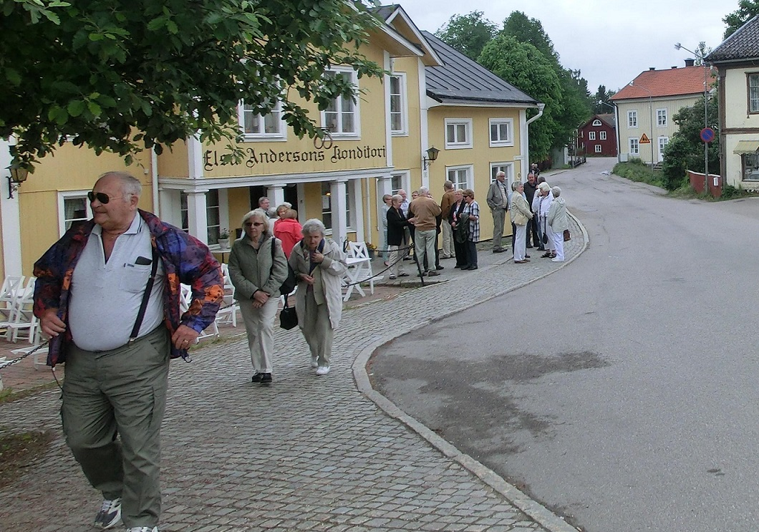
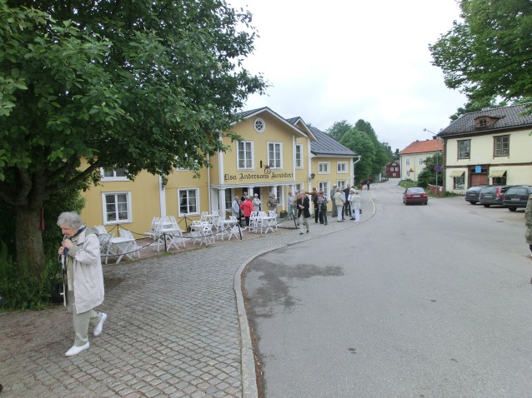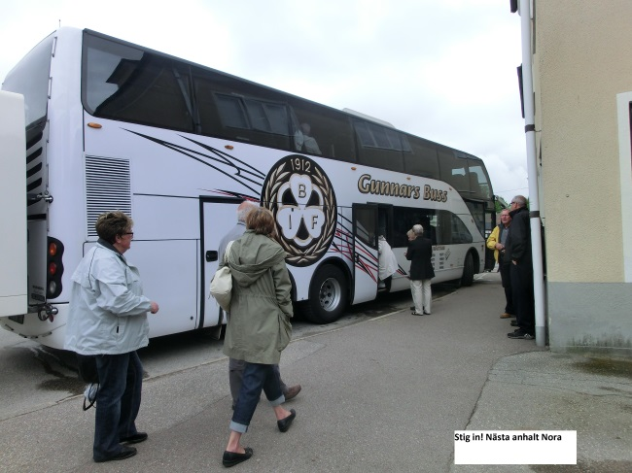

Resan fortsätter mot Nora via Fagersta, Riddarhyttan, Lindesberg.
Besöket börjar med att Maria Langs systerson guidar oss runt i Maria Langs fotspår. Vilken kille, han var helt suverän som guid.
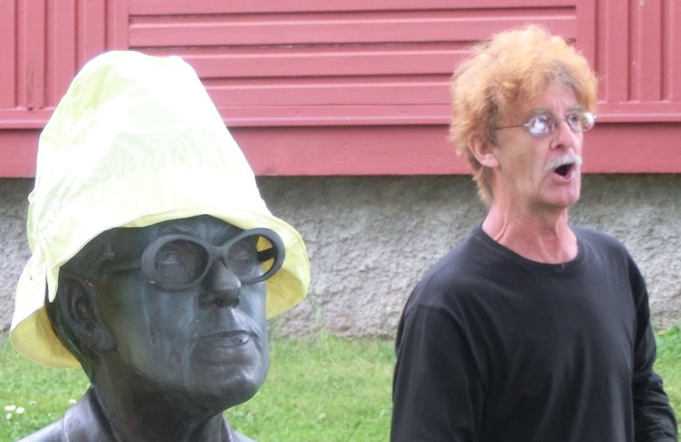
Statyn står utanför lägenheten där hon bodde. Nu iklädd sin favorit regnmössa den gula enligt systersonen.
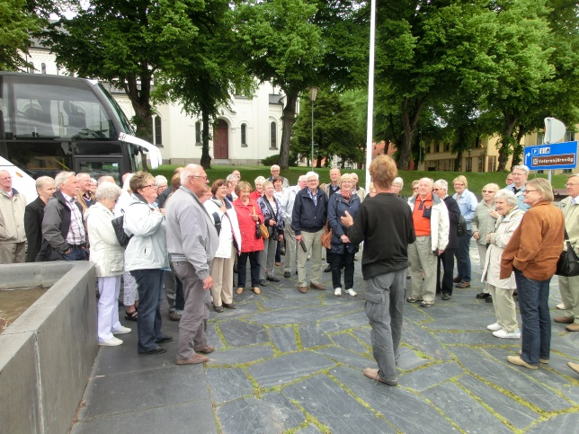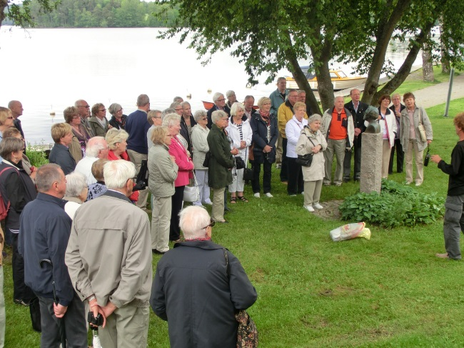
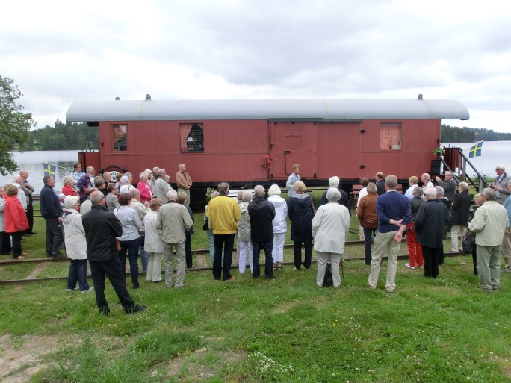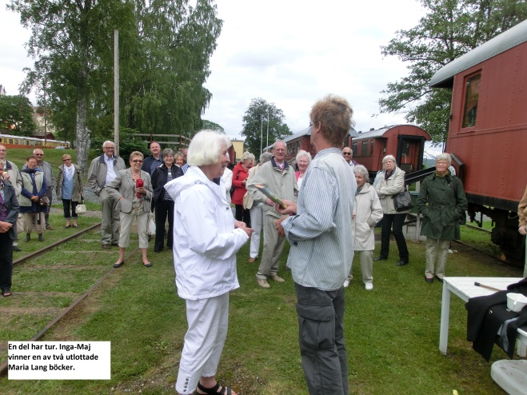

Guidningen avslutades där gamla järnvägsvagnar var omgjorda till vandrarhem. Inga-maj hade turen att vinna en Maria Lang deckare på sin biljett. Nu var det tid för lunch på Stadshotellet. Maten var god för dom som hann få. Vad man kunde konstatera var att dom inte hade kunskap om mängden mat som går när det kommer 61st glada och hungriga pensionärer. Tog en stund innan mera mat kom fram. Vilket resulterade i att jag krävde ersättning för att vi blev försenade till nästa aktivitet. Efter lite dividerande blev båda parter nöjda.
Resan fortsätter mot Borlänge via Mårshyttan, Kopparberg och Grängesberg. Väl i Borlänge blir det eftermiddagskaffe innan vi avslutar med ett besök på Jussi Björling museet.
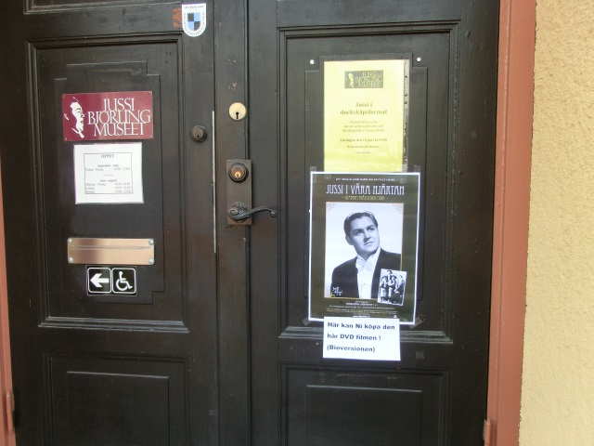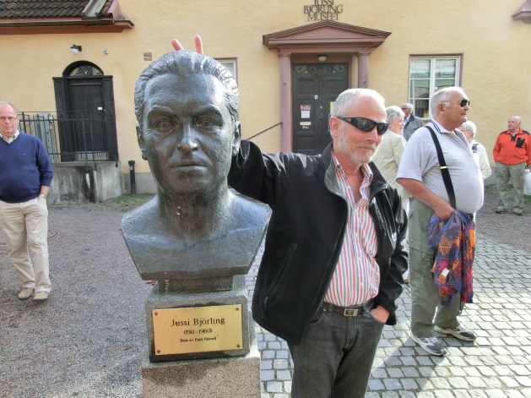
Nu var vi så nära Sandviken att bussen körde raka vägen hem. En trevlig och bra resa var till ända.
Men inte våra aktiviteter. I augusti äter vi lunch på Göransson Arena med föreläsare. Vilken ???.
Torsdagen den 6/9-12 gör vi en ny dagsutflykt med buss och Sala Silvergruva som huvudmål. Första stoppet blir Falkuddens camping vid Näs Bruk där vi intog medhavd fika. Kolla himlen inte ett moln.
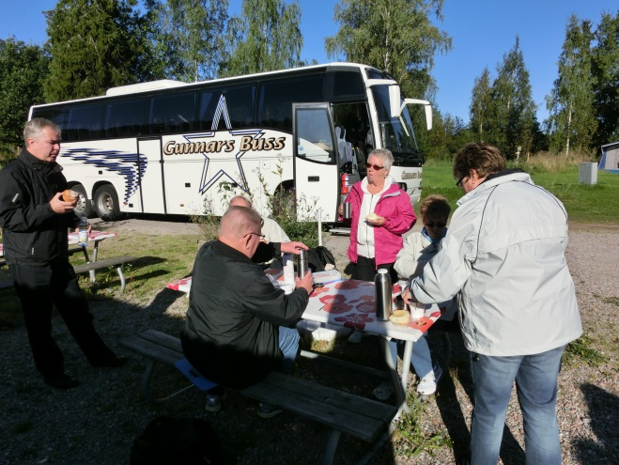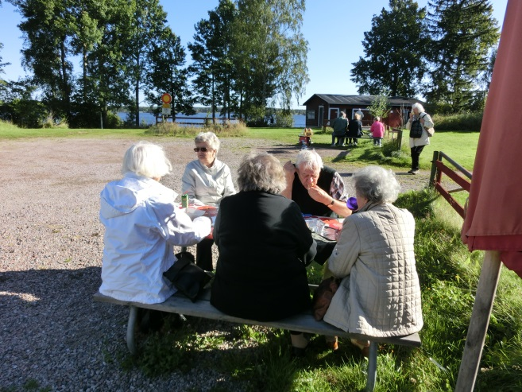

Efter att vi fikat klart åker vi direkt till Sala Silvergruva där vi beställt guidning. Ett besök att minnas, men några vågade inte åka ned i gruvan vilket var synd för dom.
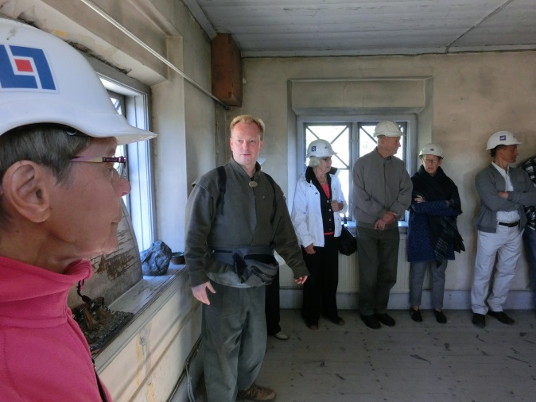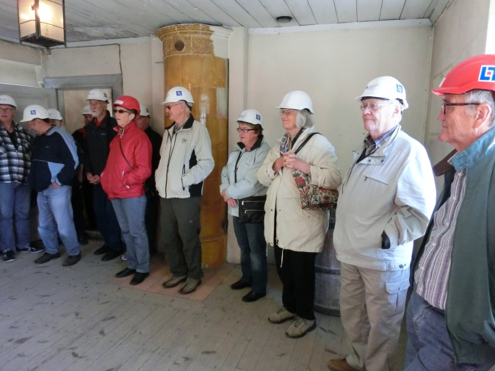

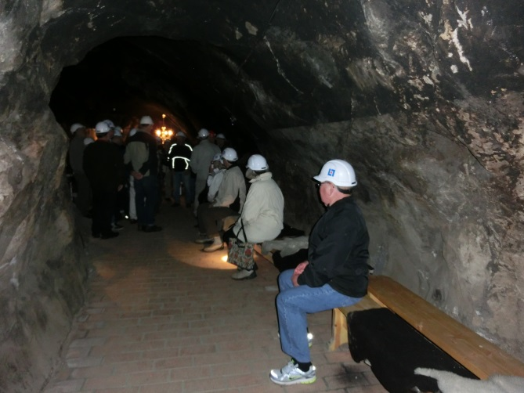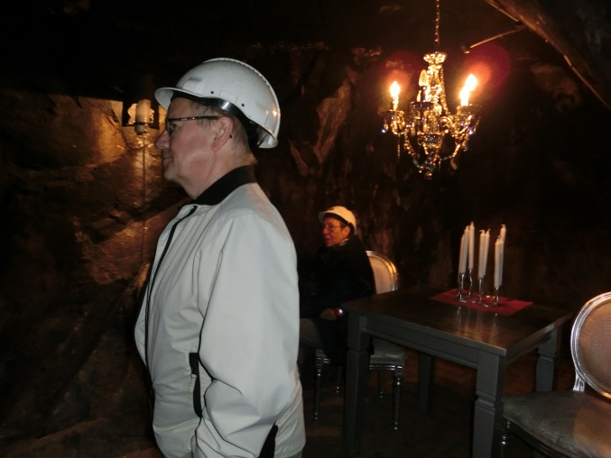
Rast vila i en av alla gångar Sviten man kunde hyra och över-
natta i, men det kostade, tror 3900:-. för middag på kvällen och frukost.
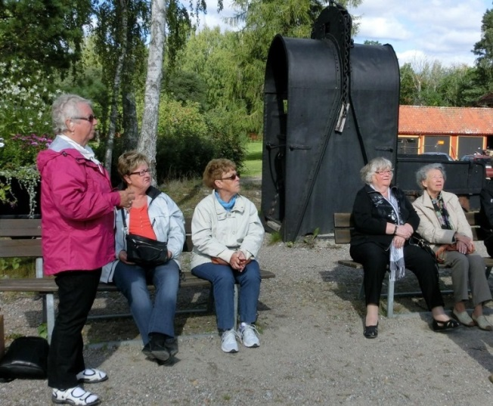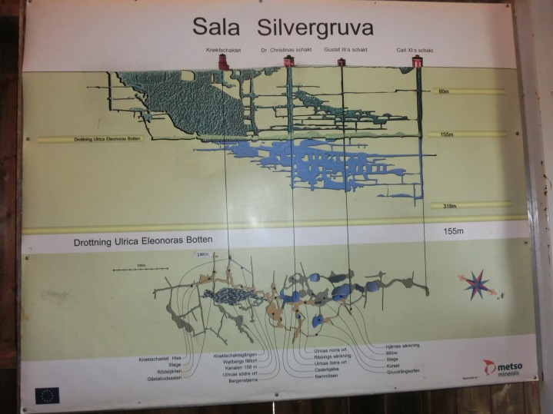
Några av dom som inte var ned. Översiktsbild på djupet och gångarna

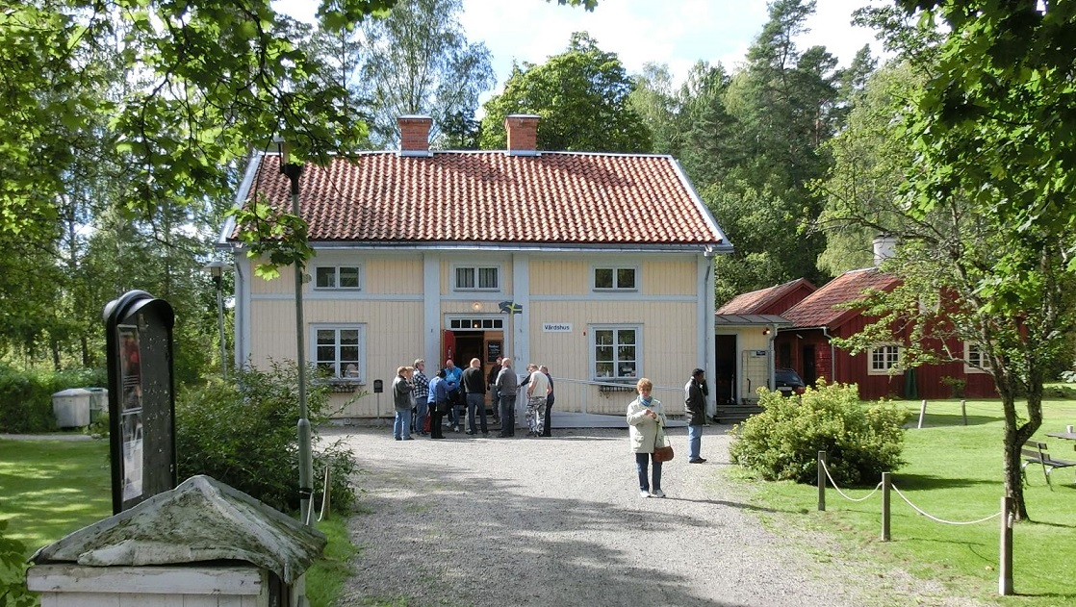
Dags för lunch på Werdshuset Konstmästargården.

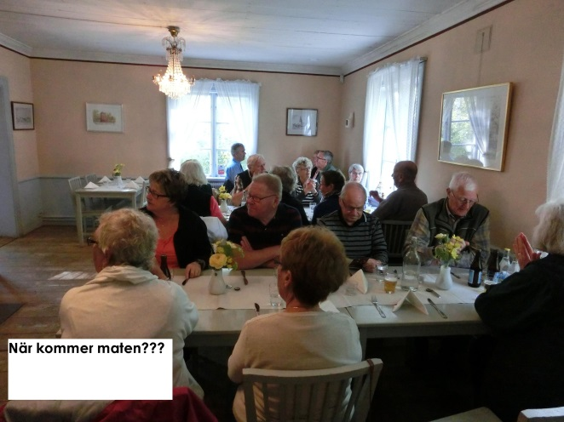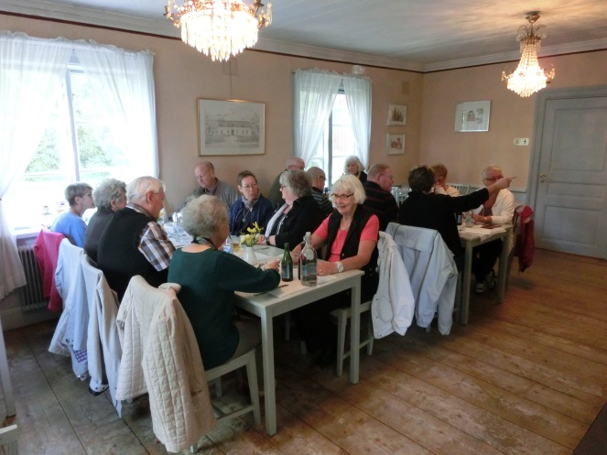

Mätta och belåtna åker vi vidare till Skultuna för shopping. I dag kan du handla det mesta där, inte bara mässing som orten är berömd för. Tror att damerna var nöjda med besöket, som avslutades på kanalkaffet.
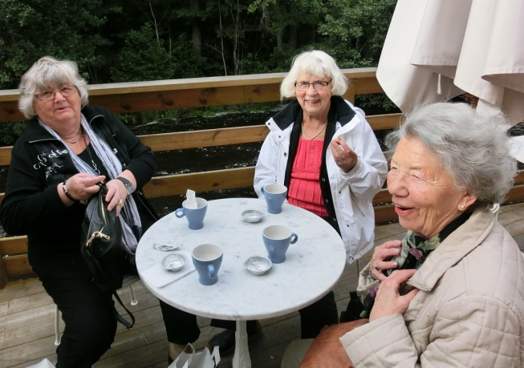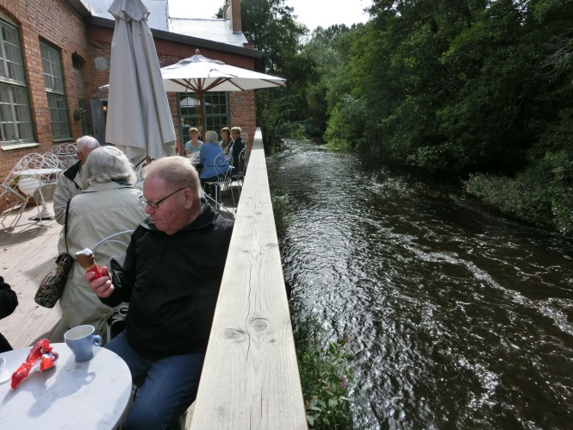
Efter fikat drog vi mot Sandviken men jag lurade Gunnar så vi hamnade på riktiga småvägar på landsbyggden innan vi kom ut på stora Enköpingsvägen.
Så var den aktiviteten över, sorgligt för oss i kommittén att det bara var 18 deltagare.
I månadsskiftet september/oktober var det lunch på mässen med 109 deltagare. Blev trångt, efter det besöket satte mässen ett tak på 90st.

Lördagen den 1/12-12 ska vi till Stockholm och Stadsteatern för att se Markurell i Wadköping. Vaknar på morgonen och tittar ut och får se följande från köksfönstret. Vad händer nu?
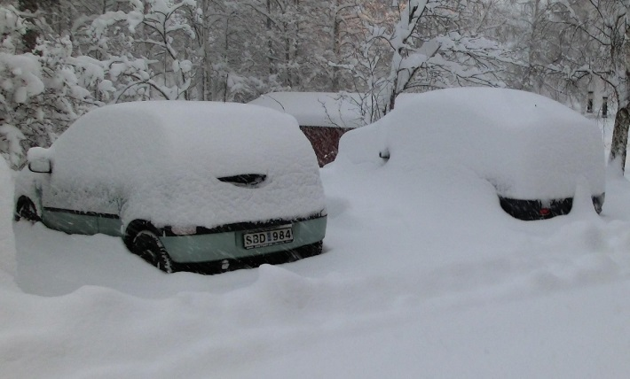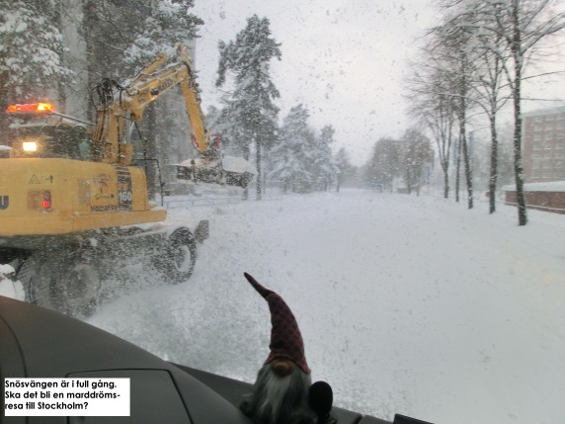
Minst 20cm kanske 30cm nysnö. Snösvängenär i full gång.
Snön har vräkt ner under natten. Ringer Gunnar som bekräftar, vi kör och hoppas på det bästa. Får ett återbud från en som inte vill vara med på grund av vädret. När vi passerar Dalälven upphör snöandet. När vi stannar vid Euro-Stopp för fika så ser det ut så här. Kolla himlen!
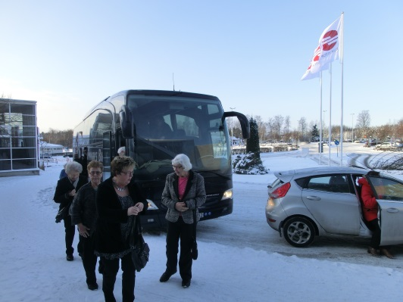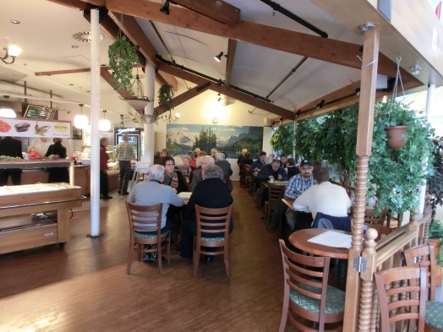
Efter att mattineföreställningen var slut åkte vi till Victoria Tower det nybyggada Scandic Hotellet i Kista, 120 meter högt, norra Europas högsta hotellbyggnad. Dom flesta åkte upp till barren på 34:e våningen för en drink och en fantastisk utsikt. Man kunde känna att byggnaden gungade lite. Åt en tvårätters middag men servicen var inte den bästa, en viss ovan fanns. Var inte många busslaster som varit där före oss. En liten ursäkt.
Nu är det bara en aktivitet kvar för år 2012, Lucia på folkets Hus.
Sedan börjar jullovet. Men innan året är slut ska vårens program godkännas och distribueras.

2013
I vanlig ordning börjar årets aktiviteter med årsmötet på Folkets Hus ett välbesökt möte var 99st. Stadsarkitekten Helena Tallius-Myhrman talade om kommunnens framtid. Mars, lunch på Folketshus med P-O Eriksson som gästtalare, ett av dom mest välbesökta luncherna, var 134 st. April, besöker Vallhalla för kaffe, smörgås och underhållning av Micke Dahlöfs trio från Drömfabriken var bara 39st. Maj, tradtionseligt tips-promenad i Trebo med lunch för 67 deltagare.
Torsdag 13/6-13 ny bussresa, nu till Sigtuna för en guidad stadsvandring.
Börjar med förmiddagskaffe hos Tant Brun.

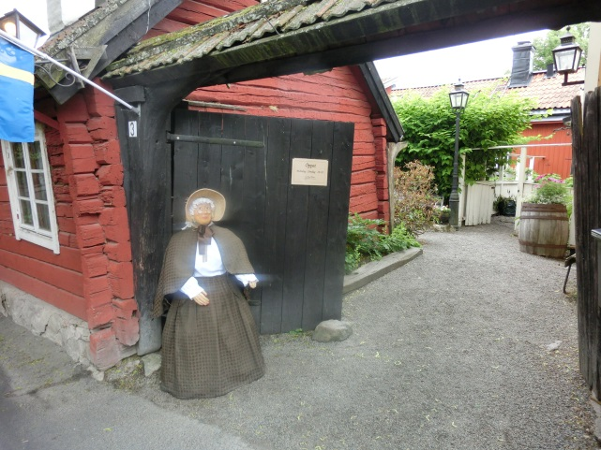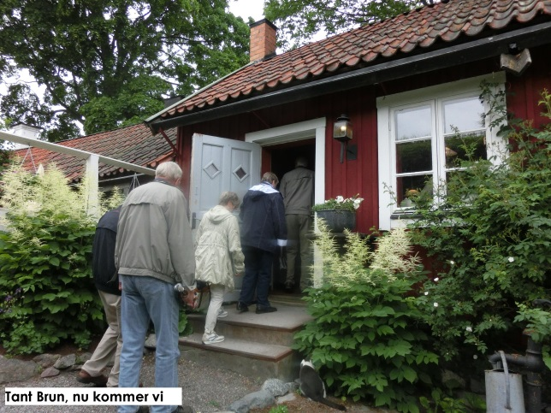
Tant Brun välkomnar oss.
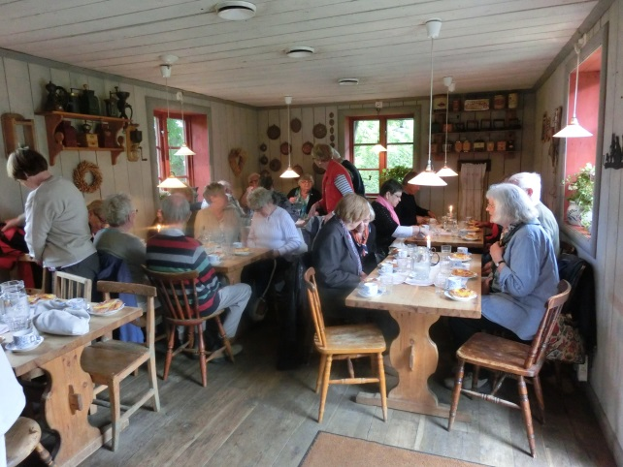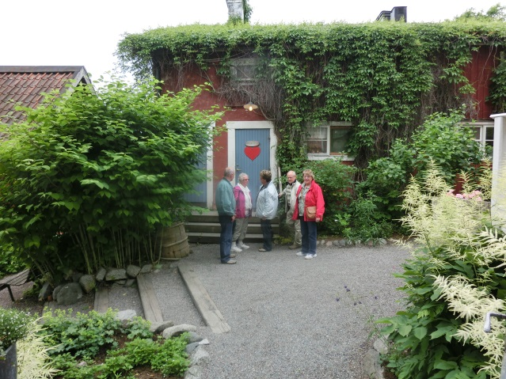
Kaffet och wienerbrödet var Innan själva stadsvandringen
extremt gott. var det en lång kö till ett stället visst

Samling på Stortorget vid gamla Rådhuset där guiderna tar emot oss. Då vi var så många som 59st blev vi uppdelade i två grupper.
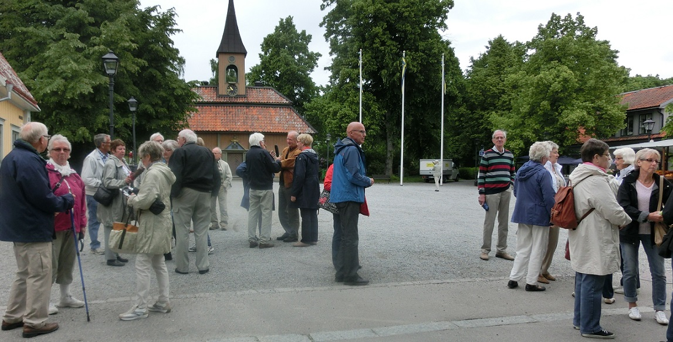
Som vanligt alla kommer i tid till Rådhuset, inget regn än.
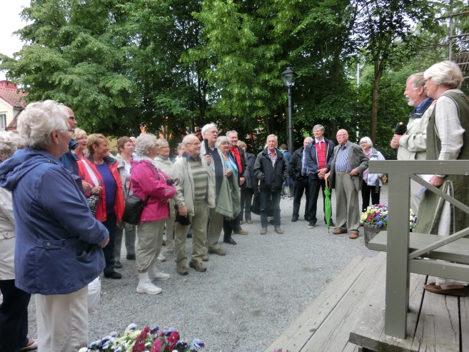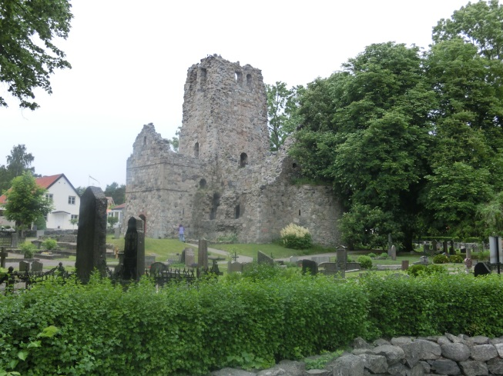
Våra två guider informerar lyhörda S:t Olofs Kyrkoruin
och förväntansfulla pensionärer.
Precis när stadsvandringen var över och vi sitter i bussen då är det någon som öppnar himlakranen, regnet öste ned vilken tur vi hade.
Nu kör bussen mot Stockholm och Ulriksdals Wärdshus för lunch. Ett ställe att rekommendera, men det var dyrt.

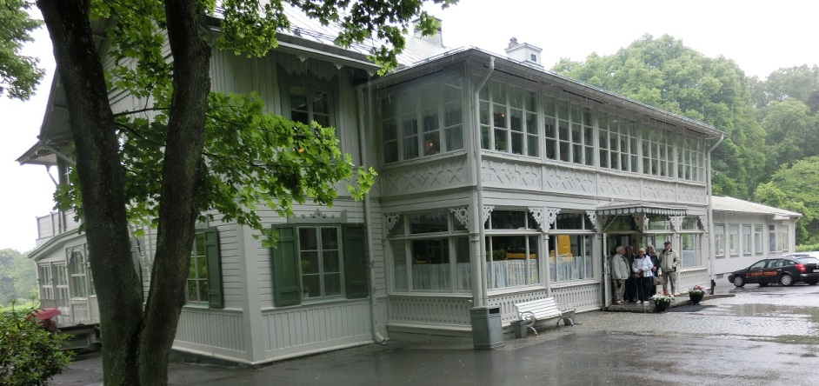
Ulriksdals Wärdshus.
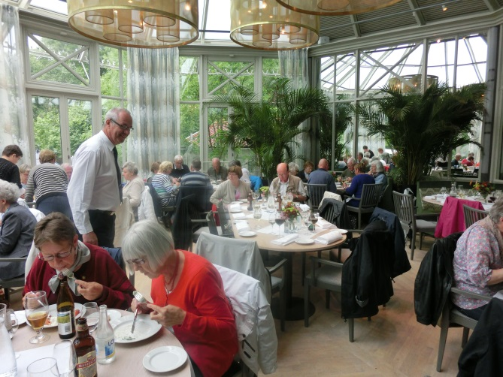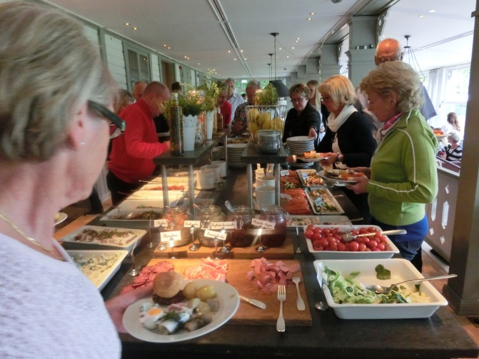
En underbar miljö att äta i. Ett riktigt fint smörgårdsbord.

Mätta och belåtna får vi spring i regnet till bussen som står en bit ifrån men ändå så nära som möjligt. Nästa anhalt blir Friends Arena, där vi fått löfte om guidning men strulade lite med tiden och vart vi skulle gå in.
Men guidade blev vi, en mäktig arena.

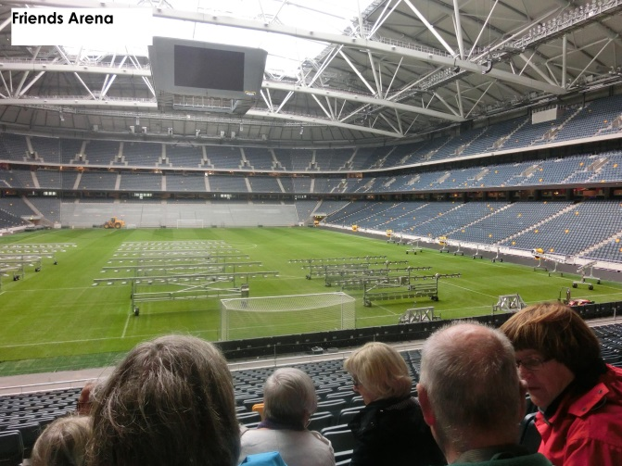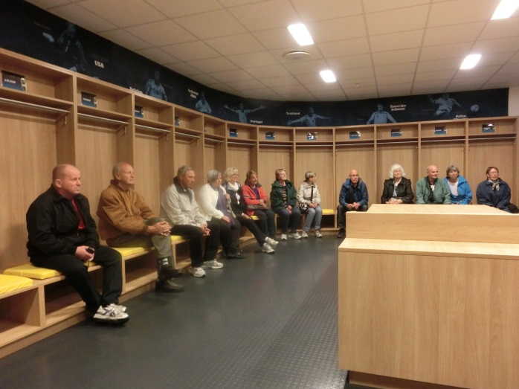
Ställningarn över planen är sollampor. Svenska lagets omlädningsrum.
Var slagsmål om Zlatans plats.

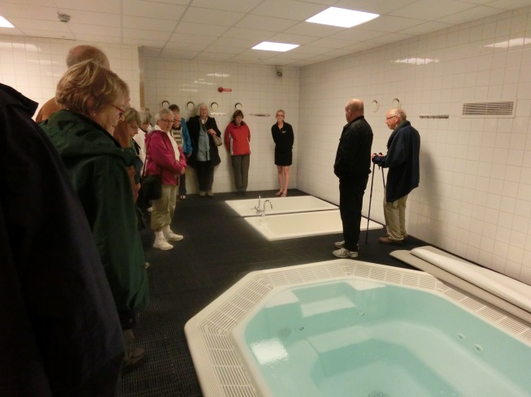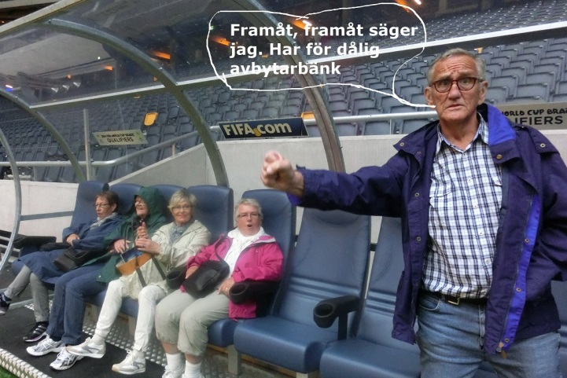
Vilken badavdelning, olika Hasse Sundberg tog över som tränare
tempererade basänger för hemma men hjälpte inte.
laget. Bortalaget hade inta lika fint. För dåliga avbytare.

Dagens sista besök, nu är det bara raka vägen mot Sandviken som gäller.
När vi kör ut ur Stockholm i regnet möter vi långa trafikstockningar tur att vi kör åt rätt håll. Blev en lyckad resa trots mycket regnande.
Nu blir det sommarlov under resten av juni, juli och delar av augusti.

Men men några måste jobba fast det är sommarlov. Programmet för hösten måste skapas. Nu träffades vi vid Bosse Sundins stuga i vackert sommarväder.

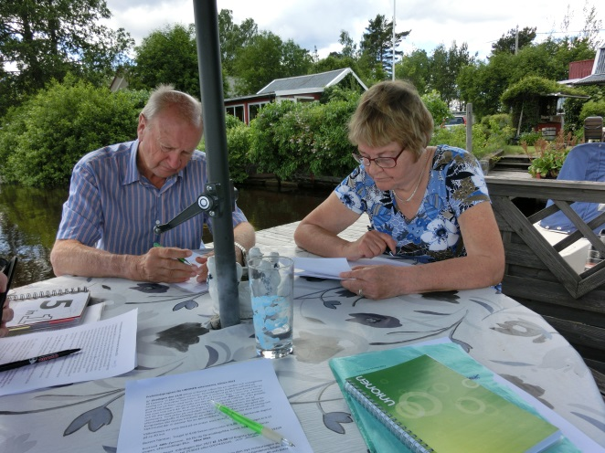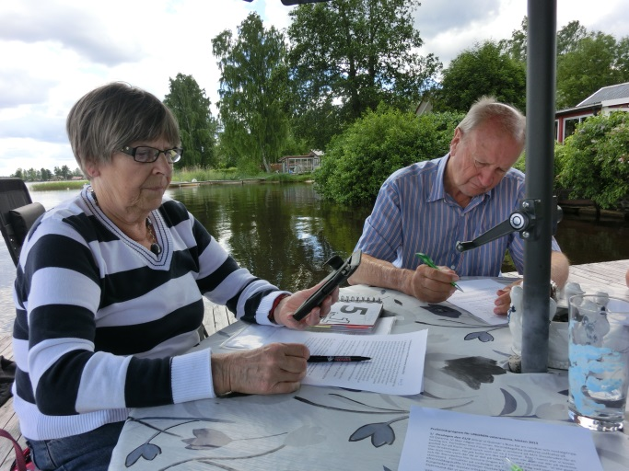
13/6-13 hos Bo Sundin
Nu slår Bo Sundin, Birgitta Sundberg, Britta Forsberg och Janne Bergström ihop sina kloka huvuden för att dra upp riktlinjerna för vårens program 2014. Vi börjar alltid att planera 3-4 månader tidigare än när programmet ska presenteras styrelsen.

2013 hösten. Ny bussresa, onsdagen den 21/8-13 åker vi till Falun för en båttur på Runn. Man måste ha förmiddagskaffe, ett medlemskrav. För denna resa gäller ett stopp vid Jägarstugan, man svänger höger i Stocksbo på AK-vägen mot Kungsbberget, efter ca 5 km finns Jägarstugan. En idyll mitt i skogen, där man kan övernatta, ha konfernser och fika.
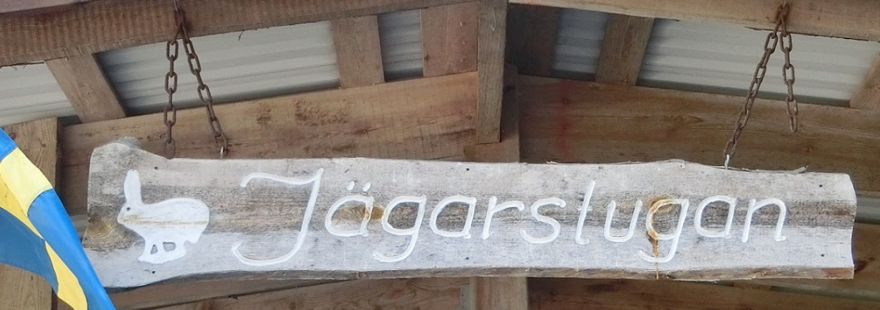

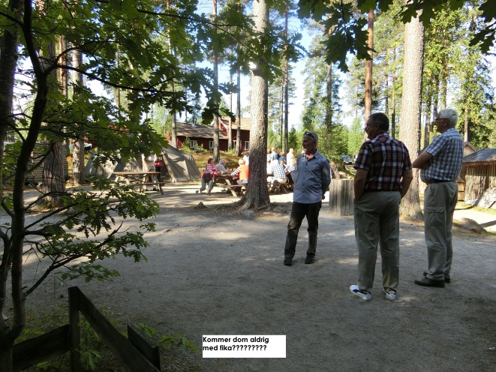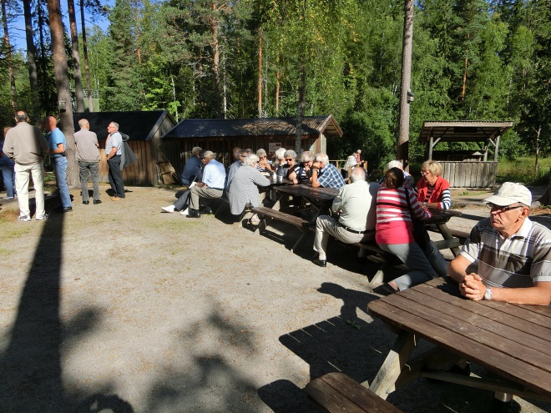

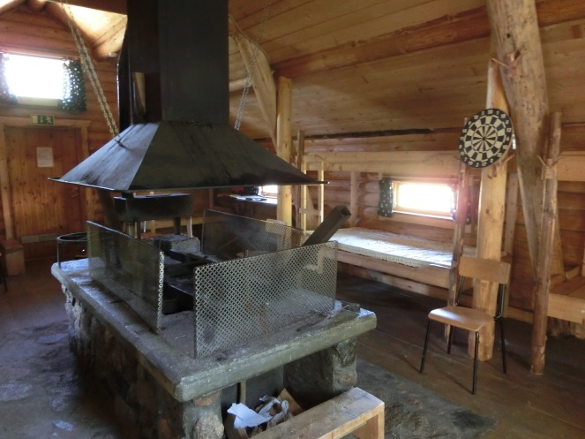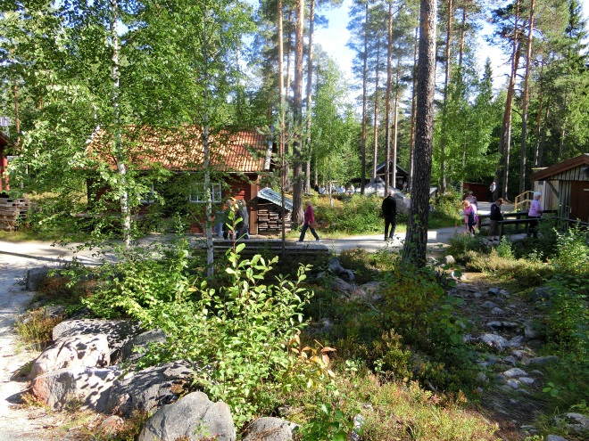

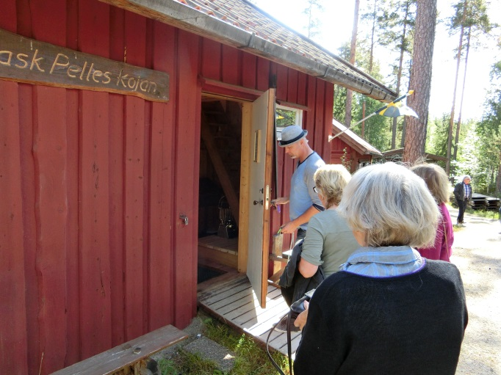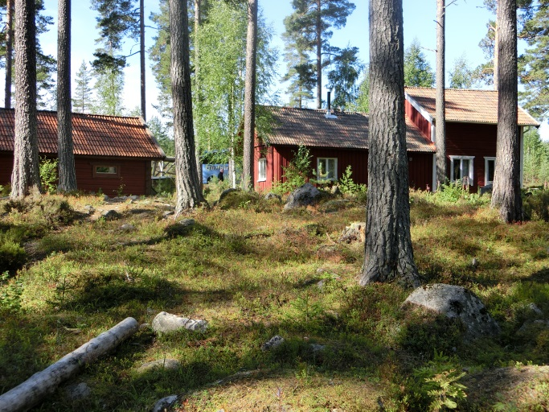
Blev ett populärt stopp, ingen av dom 53 som var med hade varit där.
Ansvariga för fikat var Gränslandet som driver/drev ? Sjösunda i Årsunda.
Nu är det Falun och turbåten M/S Slussbruden på Runn som gäller.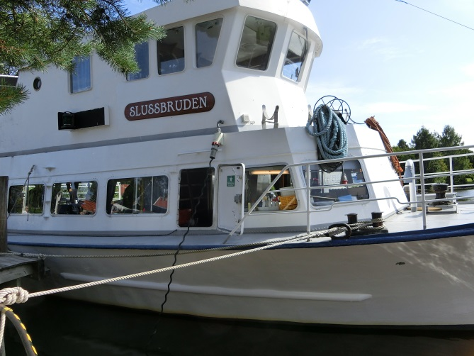 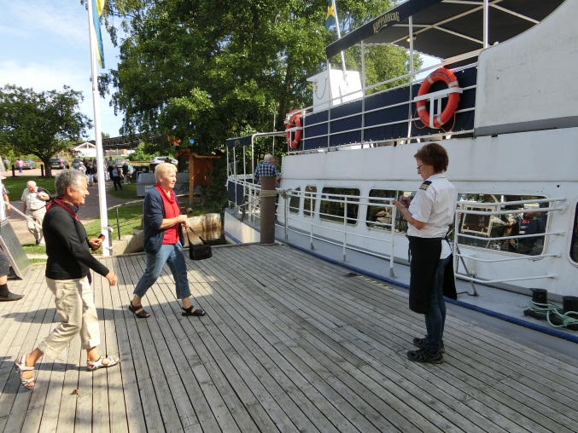
Man var väldigt noga med att räkna in alla som gick ombord.
Nu väntade en 2 timmar lång båtresa på Runn inklusive lunch. Vad vi åt minns jag inte, men fullständiga rättigheter fanns.

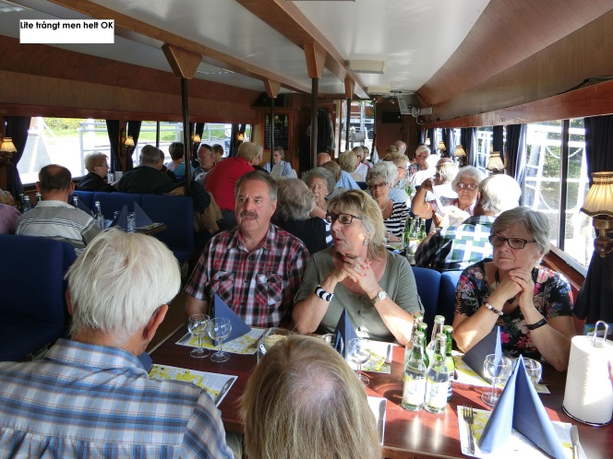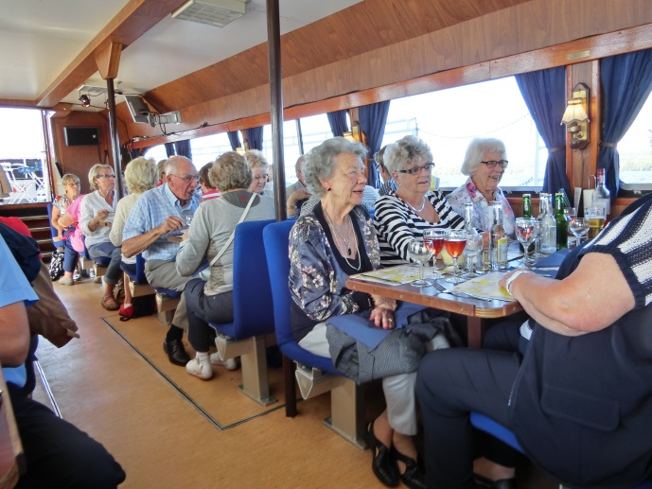
Lite trångt var det men helt OK.
Tur var för oss som har anlag för sjösjuka, ingen vind, inga vågor och sol från klarblå himmel. En trevlig båtutflykt på en för många okänd sjö.
Nu styr vi mot Ornäs stugan för att uppleva gamla skolminnen. De flesta har väl varit på skolresa till Ornässtugan. Även här blir vi guidade. Glassbutiken gjorde bra affärer då det vackra vädret höll i sig.

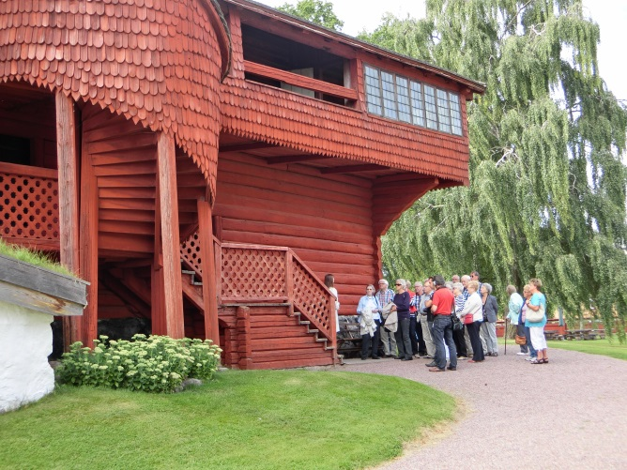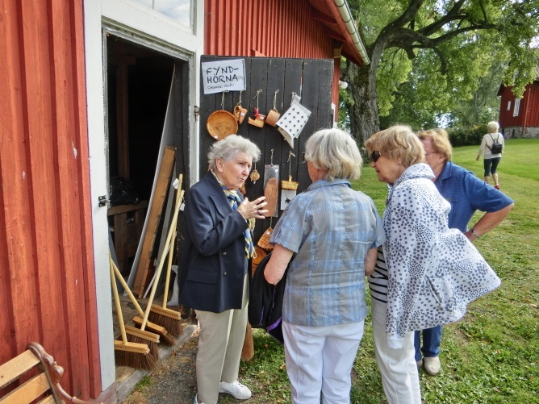
Nu återstår eftermiddagskaffe som vi ska dricka på Rankhyttans Herrgård.
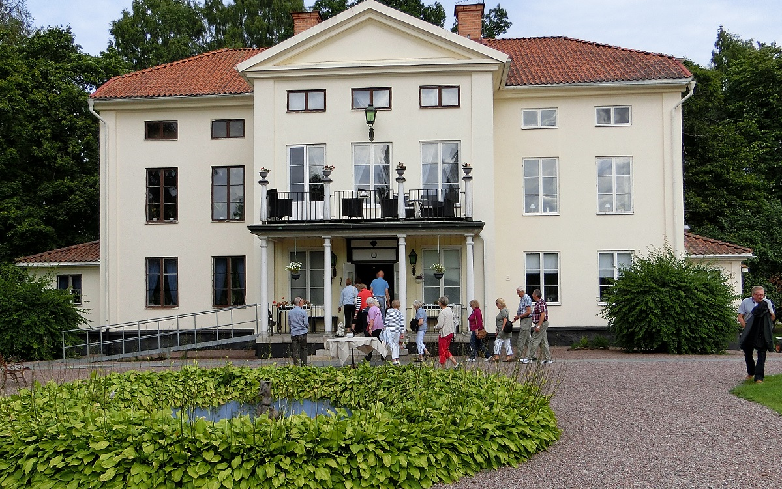
Rankhyttans herrgård
Mer nygräddade wienerbröd går inte att få. Man kände den härliga doften så fort man kom fram till entren.
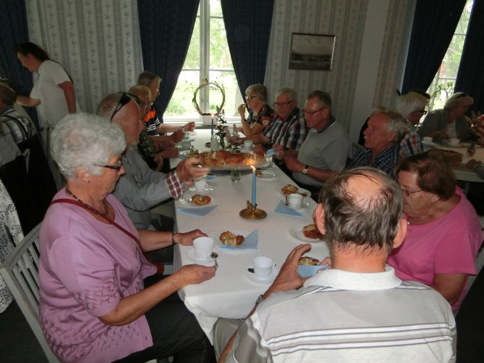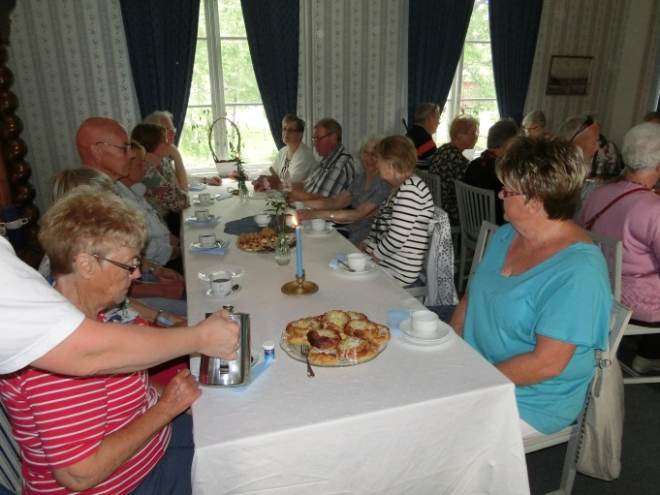

Innan vi åker hem så gör vi ett besök vid Kungsladan där Gustav Wasa gömde sig. Står helt nära herrgården.
Så var den resdagen slut, jag tror att samtliga 53 deltagare var nöjda när bussen styrde mot Sandviken.

September, tisdagen den 10/9 träffades 70 medlemmar för att äta lunch på Kanalkiosken.

Oktober, lördagn den 12/10 styr vi kosan mot Stockholm och Dramaten för att se färeställningen –Andra Ökenstäder. Första gången vi är på Dramaten.
För första och enda gången hittills saknades två medlemmar, vi väntade den obligatoriska kvarten men ingen dök upp. Nu i efter hand vet vi att man tog fel på tiden med en timme. Otur för dom, men vi var ändå 53st.

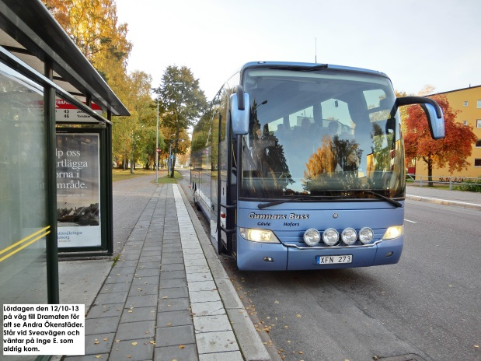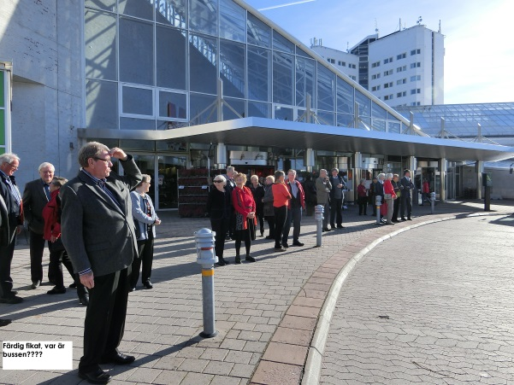
I väntan på Sveavägen. Euro-stopp,fikat klart var är bussen?
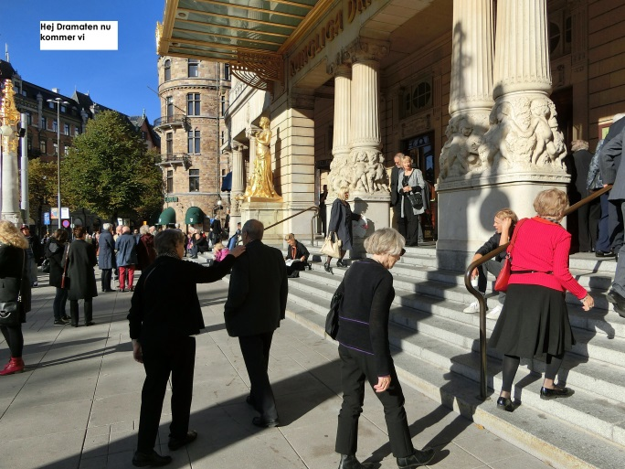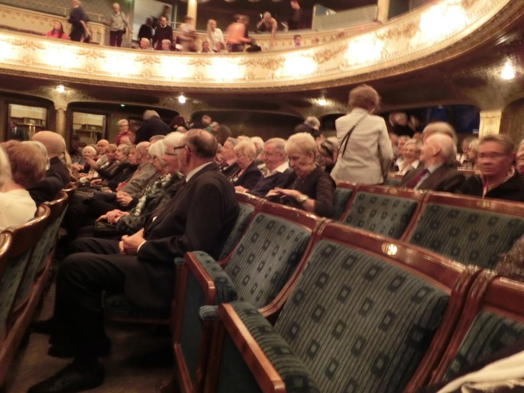
Dramaten nu kommer vi. Bra platser vi fick.
Efter föreställningen åker vi till Stora Skuggans Wärdshus för en tre rätters middag. Strulade lite för kocken som inte kunde servera det som var offererat. Blev OK i slutänden då vi fick pruta på notan.
November, årets sista evenemang var alltid lika populära Bruksmässen med lunch. Lockade 99 medlemmar, var gränsfall med antalet men vi fick OK med tvekan. Första årets som vi inte hade Lucia-firande pga vikande antal besökare, svårt med Kulturskolan.

2014
Årets aktiviteter börjar med årsmöte på Folkets Hus och underhållning av Eva Mossberg och Lotta Tonlycke. Närvarande 88st.
Mars, åker till Kungsbergets Alpina anläggning för lunch och en presentation av platschefen Catharina Utanskog. Ett populärt arr. med 86 medlemmar, 77st åkte i Gunnars nya dubbeldäckare och 9st i privatbilar.
Tur med vädret igen, kolla himlen.
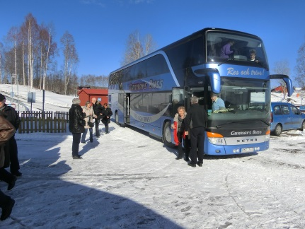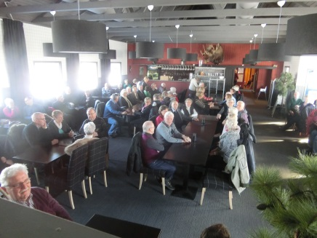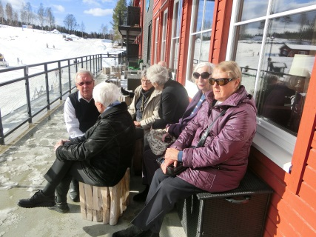
April, årets tredje aktivitet var på Göransson Arena med lunch och information av styrelsens ordf. Håkan Stadin och Göran Granting VD för Göransson Arena närvarande 66 st.
Maj, slutet av månaden träffades vi som vanligt i Trebo med tips-promenaden och lunch på Hotellet. Var 66st som deltog.
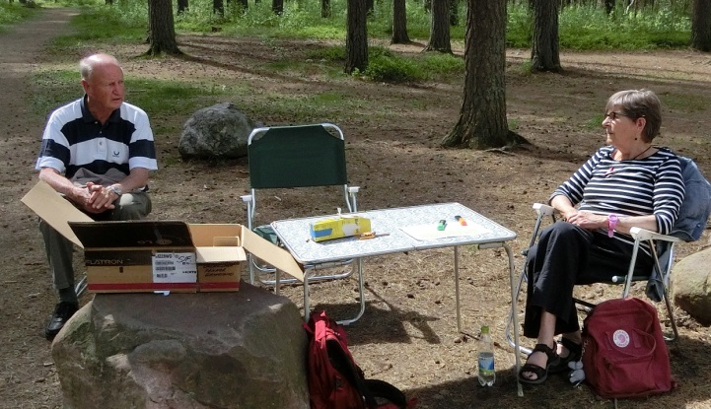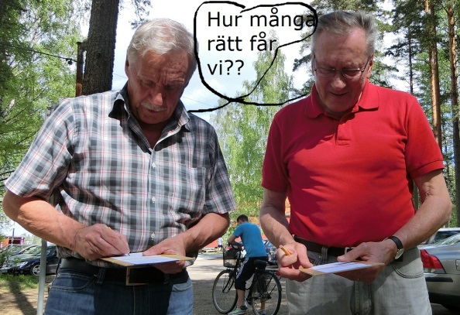
Sekretariatet väntar på att få börja rätta. Bert och Leif var snabbast.

Juni, tisdagen den 10/6 årets första bussresa denna gång till Hjälmare Kanal.
76 st glada UNIONEN-veteraner lämnar Sandviken redan kl. 7.15 . Stannade i Engelsberg Bruk som är med på världsarvslistan för intag hav medhavd fika och lite tid för egen guidning.
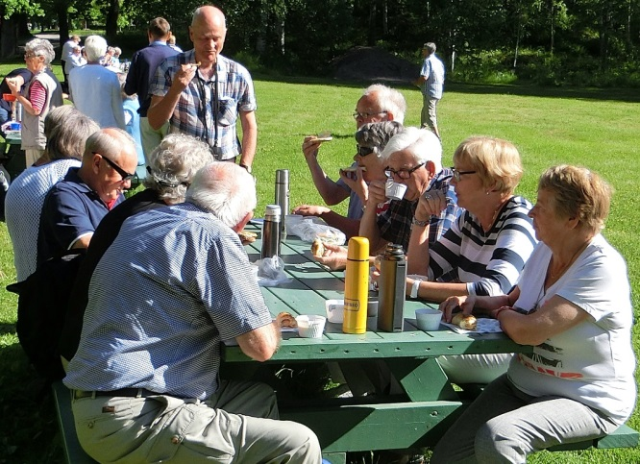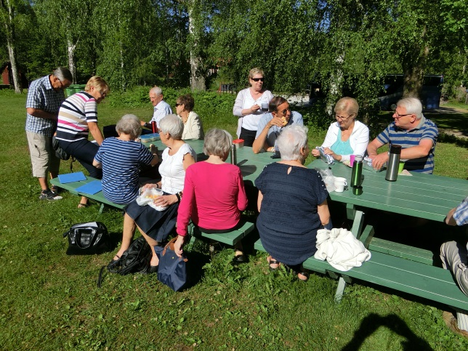

Fortsätter resan via Surahammar, Hallstahammar, Köping, Arboga och Gravudden. Där ska vi gå ombord på M/S Gustaf Lagerbjelke som tog oss med på en 14 km lång tur ut till Hjälmaren.
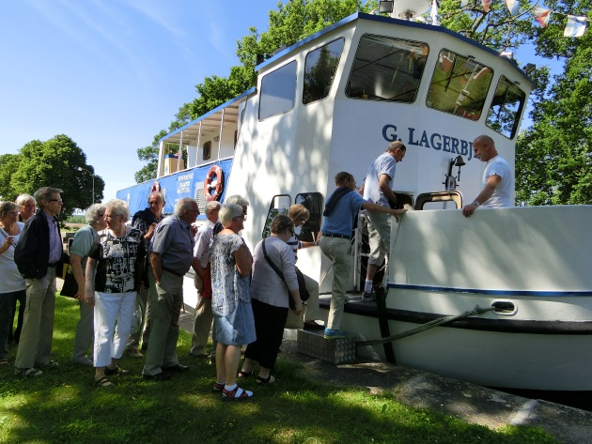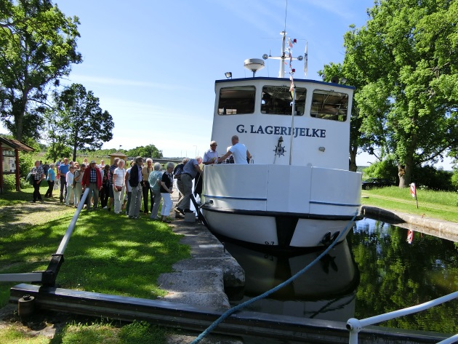
Restiden var ca 3 timmar innebar att vi åt lunch ombord.
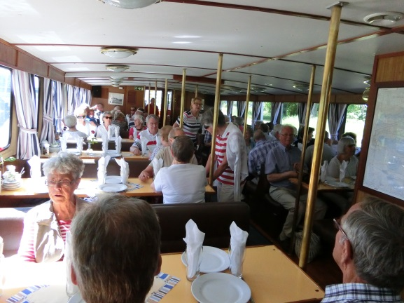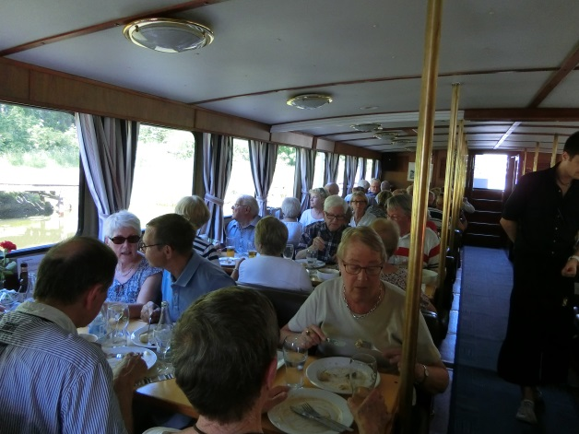
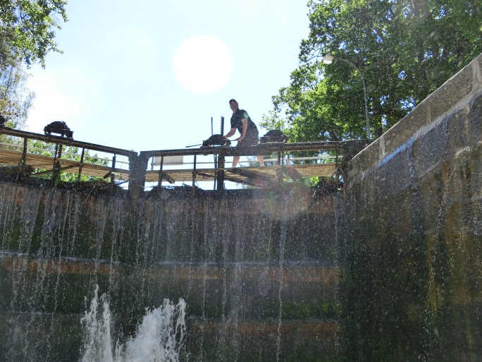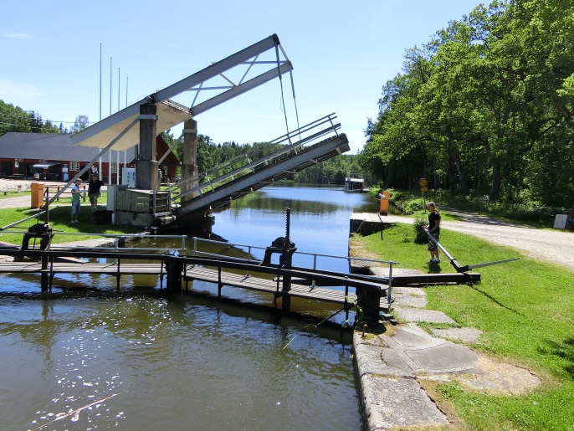
En fantastisk fin båtresa med flera slussar och broöppningar.
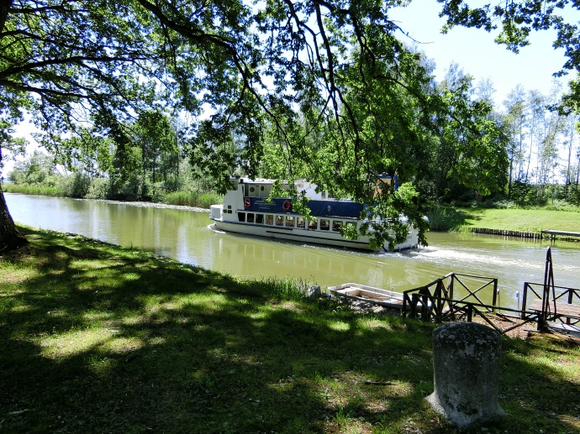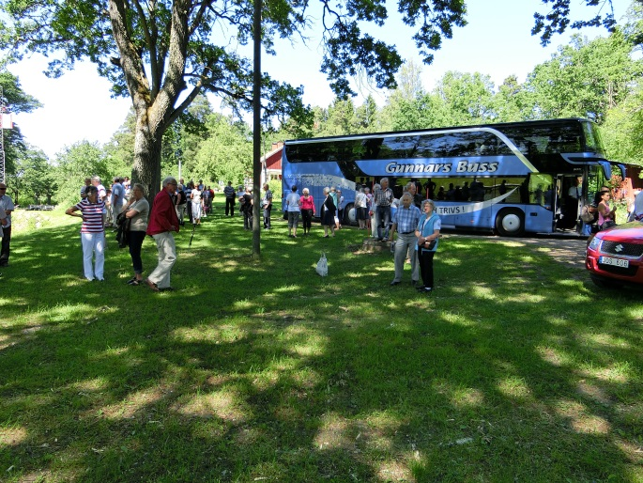
Tack och adjö till båten. Nu tar Gunnars Buss över igen vid Notholmen för att ta oss till Strömsholm Slott för eftermiddagskaffe på Slottskaféet Stenköket.
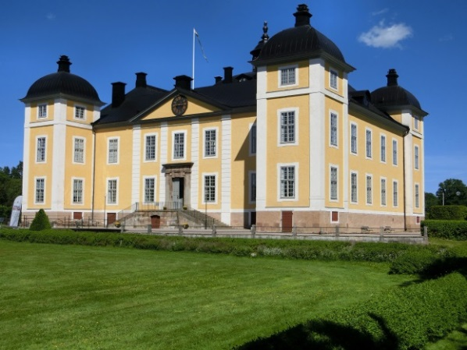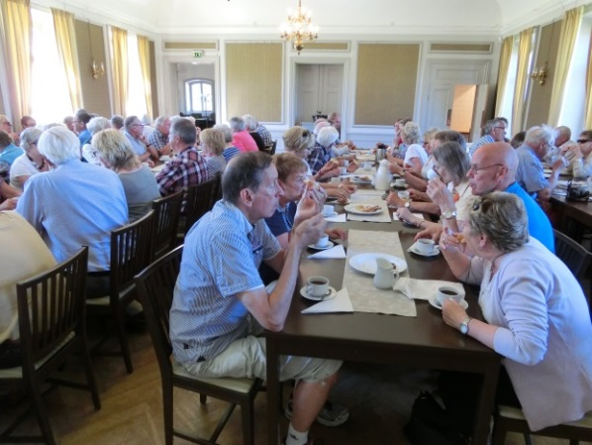
Blev ett kortare stopp vid rastplatsen i Tärnsjö där föreningen bjöd på Festis och en kanelbulle så att vi inte slulle komma hem vrålhungriga.
Har aldrig tidigare varit så många deltagre som 76 st, men Gunnars nya buss och storleken på båten gjode det möjligt. Då ska man veta att jag hade en reservlista på 8-10 namn om jag minns rätt.
Fint och varmt väder gjorde att resan blev riktigt lyckade.

Slut på vårens aktiviteter nu blir det sommarlov under juli och augusti.

2014 höstens aktiviteter började med en resa till Wij Trädgårdar tisdagen den 19/8 för en timmes guidning av Lars Krantz. En bättre guid har jag aldrig hört, var en upplevelse att gå runt och lyssna på hans medryckande berättelser om odlingar och förändringar som gjorts.

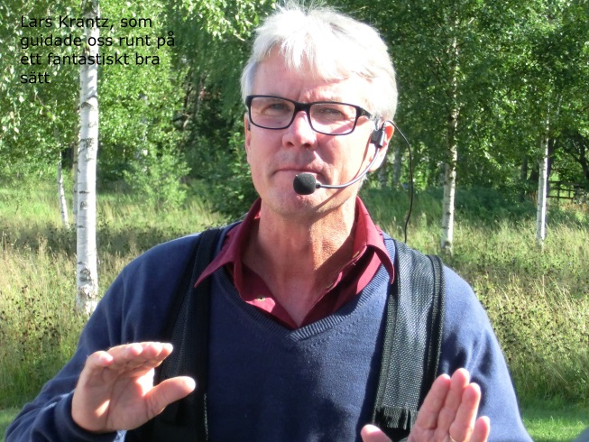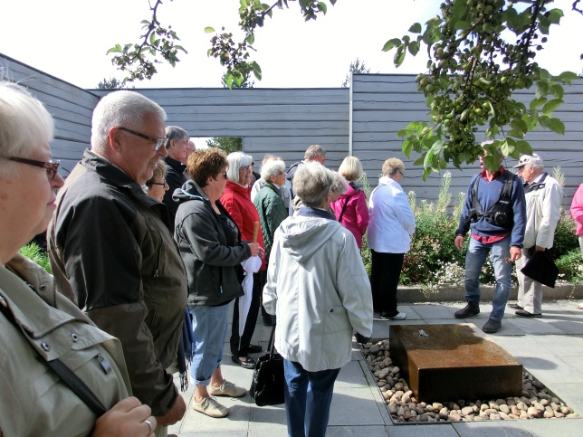

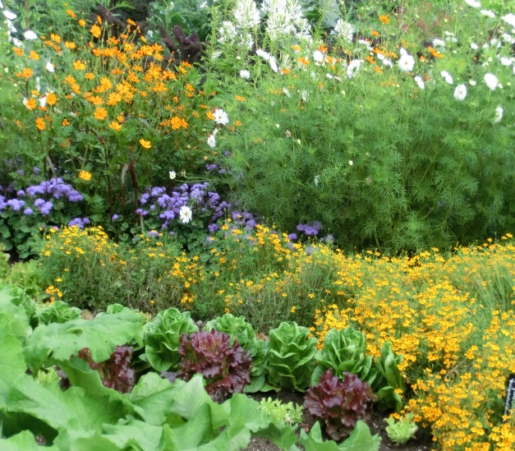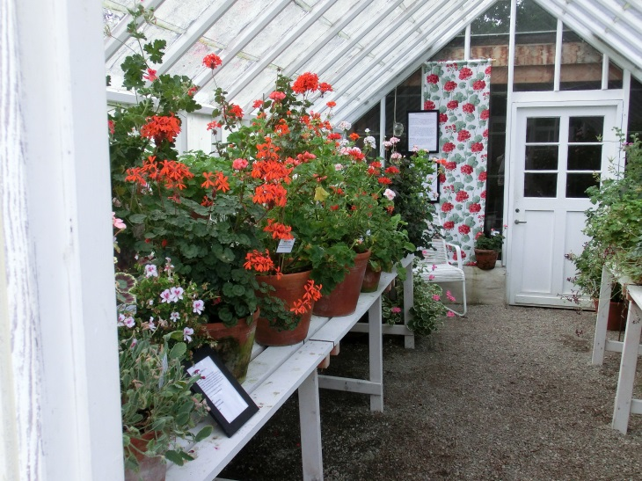

Besöket avslutades med lunch i Trädgårdens Hus. Lunchen bestod av hjortfärsjärpar med närodlade primörer. Man ska veta att Trädgårds-
köket blivit nominerade flera år i White Guide.
Vad som var tråkigt var att resan bara lockade 25st. Men alla som var med var överrens om att dom som inte var med gick miste om någonting bra.
September månad, lockade med lunch på Folkets Hus och information av Familjejuristen om nya förenklade rutiner kring pappersarbetet när något tragiskt har hänt. Var 77st som medlemmar som deltog.

Oktober, lördagen den 18/10 åkte 47 medlemmar till Stockholm och Dramatens lilla scen för att se Dödspatrullen. Marie Göransson som spelade mamman menade att hemtjänsten var som en Dödspatrull. Var otroligt roligt men också lite tragiskt med tanke på vad som väntar oss. På nedresan var det som alltid stopp för fika vid Euro-Stopp. Efter teatern åt vi en tvårätters middag på Restaurang Pauli ovan på entrén till Dramatenhuset. Inga bilder från den resan.
November, Bruksmässen med 90 medlemmar som frossade i god mat.
Slut på 2014 års aktiviteter. Nu börjar jullovet.

2015
Nytt år och ett nytt vårprogram. Börjar med årsmötet på Folkets Hus. Efter möterförhandlingarna hade vi en dam från pensionsmyndigheten
som informerade om bidrag man kan söka som pensionär.
Mars, vi gör ett nytt försök med kaffe, macka och underhållning på Valhalla med Tom och Dom. Blev en trevlig och uppskattad eftermiddag enligt de 44 deltagarna. Tom och Dom var för de flesta närvarande nya underhållare även om de var jämnåriga med åhörarna.
April, tiden går fort nu, nästa aktivitet är lunch på Folkets Hus med Olle Wijk som gästtalare. Som väntat drog Olle mycket folk, vi var 101st som fick ta del av hans eminenta forskar kunskaper på ett lättfattligt sätt. Mycket uppskattat program.
Maj, som alltid en tips-promenad i Trebo med laxlunch på Trebo Hotell.
60 deltagare och svåra frågor.
Juni, tisdagen den 9/6-15 åker vi 73 medlemmar till Enköping och Husby Holme för en båtfärd på Mälaren till Västerås med M/S Sjösaga.

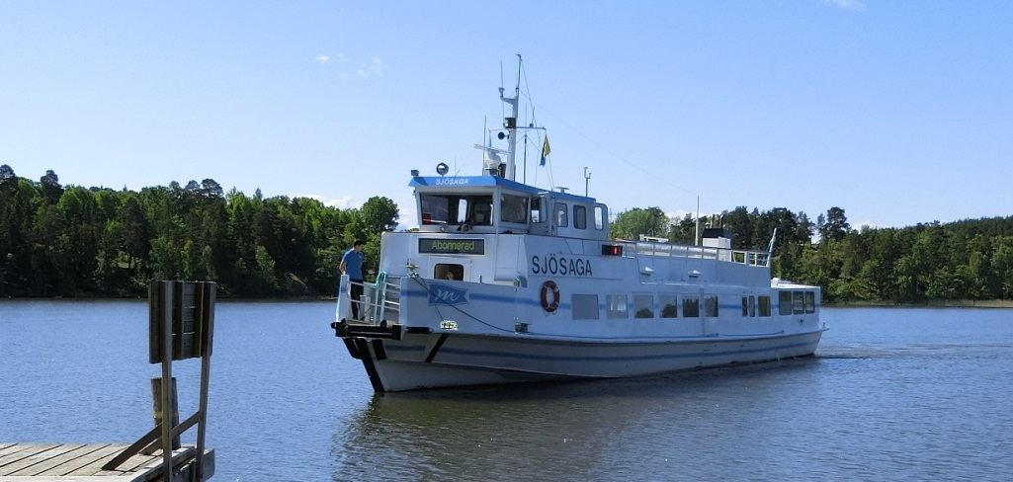
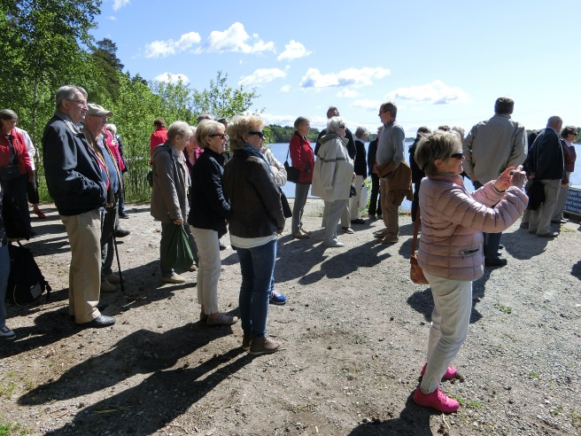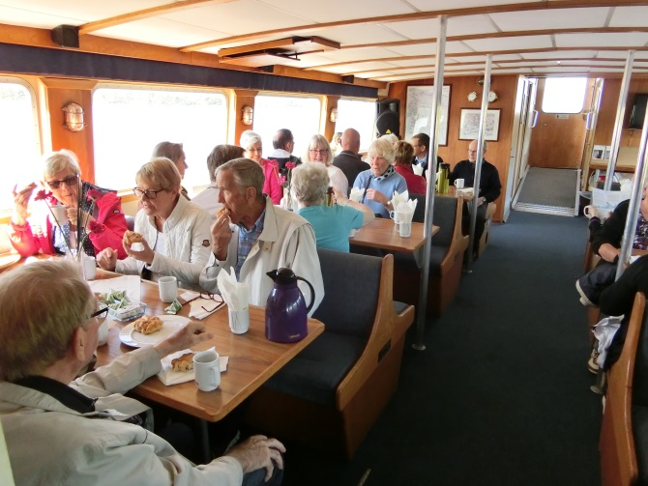
Koffsans kaj och badplats. I år ingen lunch men förmiddagskaffe ombord
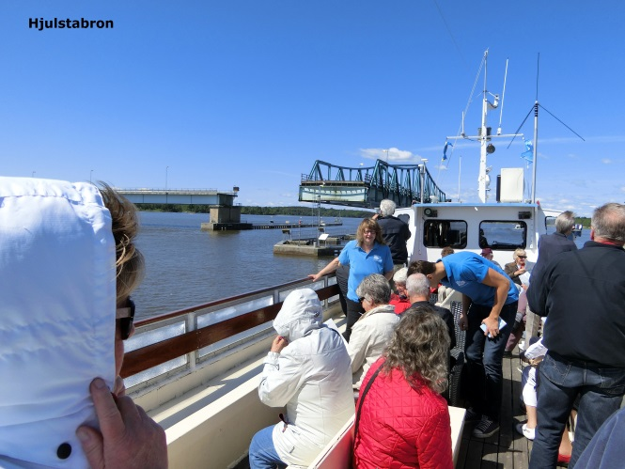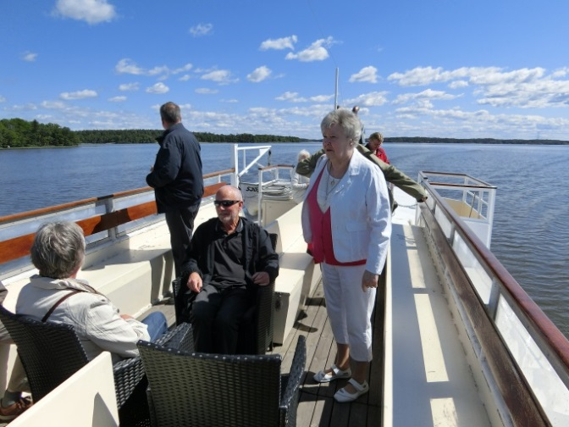

Efter ca 2 timmars båtresa i fint väder anlöper vi Västerås hamn helt nära restaurangen Kajplats 9 där vi ska äta våran lunch.

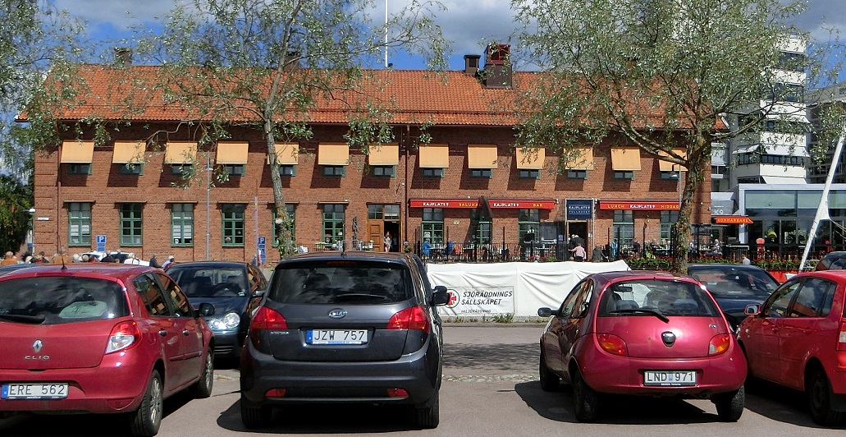

En liten annorlunda restaurang som ligger i Gamla Tullhuset, satt man i köksdelen då hade man full koll på kockarna när dom lagade maten. Är rekommenderade i White Guide.

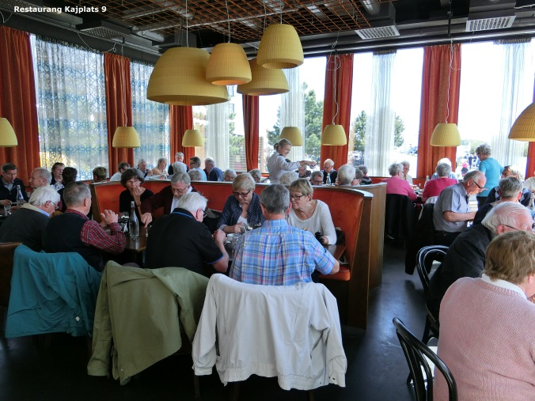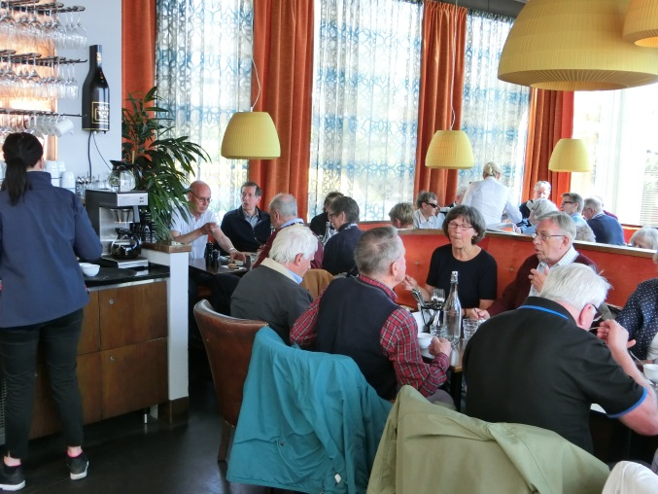

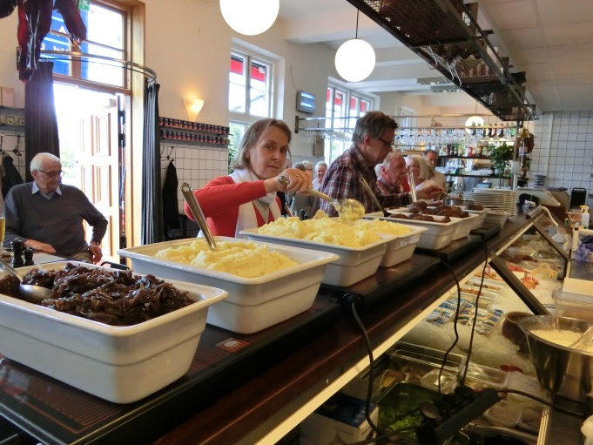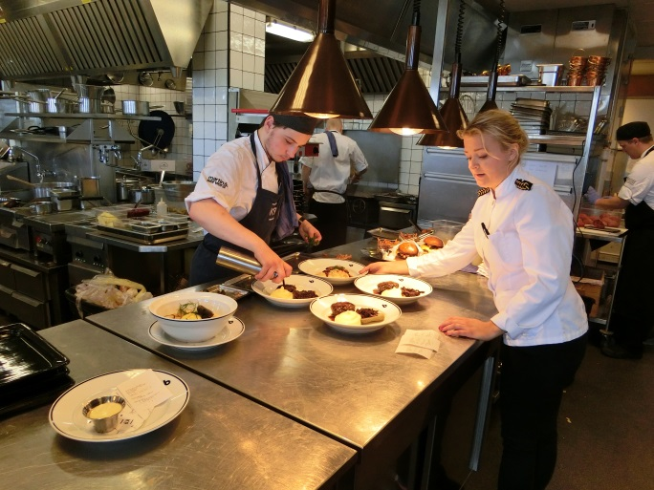

Efter att alla ätit gavs det tid för en liten promenad om man så önskade. Nästa stopp blir Ulva Kvarn strax norr om Uppsala för eftermiddagsfika.
Fina vädret håller i sig, innebar att vi kunde sitta ute och fika vilket underlättade då vi var så många. Nu hade vi lite tur att vi valde en tisdag för då var det samling för gamla veteranbilar och massor med folk.

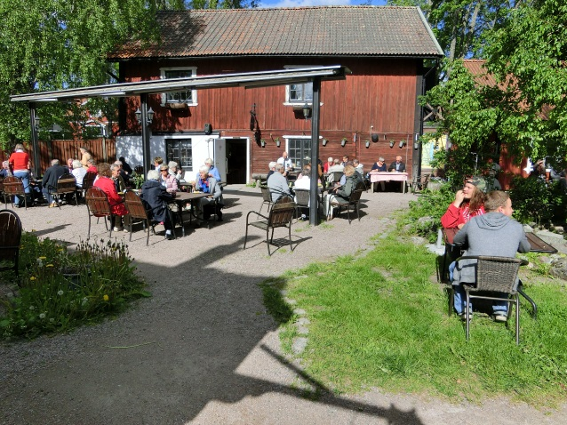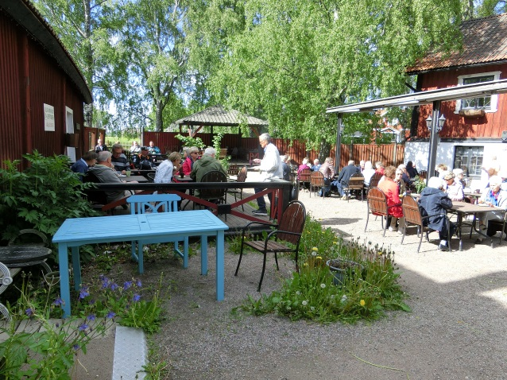
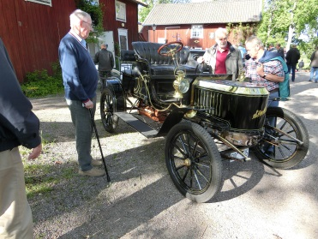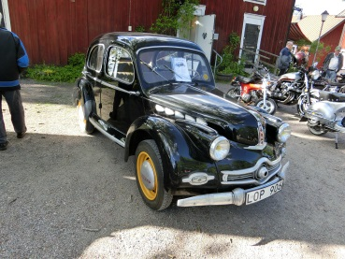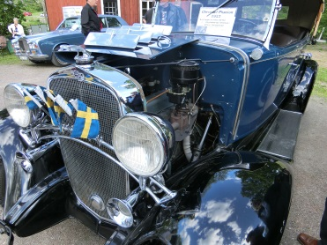
Har man tur med vädret då blir resan lyckad och så blev det, 73 st nöjda medlemmar åker hem till Sandviken efter en fin dag i alla avseenden.
Nu är det sommarlov igen, så fort det går.

2015 Hösten

Augusti, slut på sommarlovet, onsdagen den 12/8 åker vi som vanligt med Gunnars Buss till Norrtälje för ett besök på Pythagoras Industrimuseum.
Innan vi kommer dit stannar vi till i Marielund för förmidagsfika på Järn-
vägscaféet. Ingen sol men blev uppehåll när vi skulle fika.
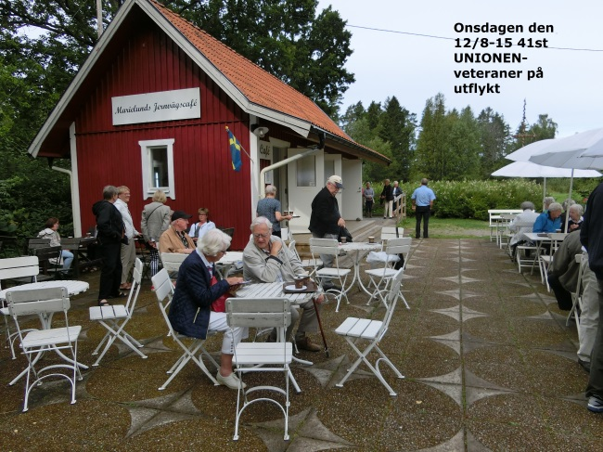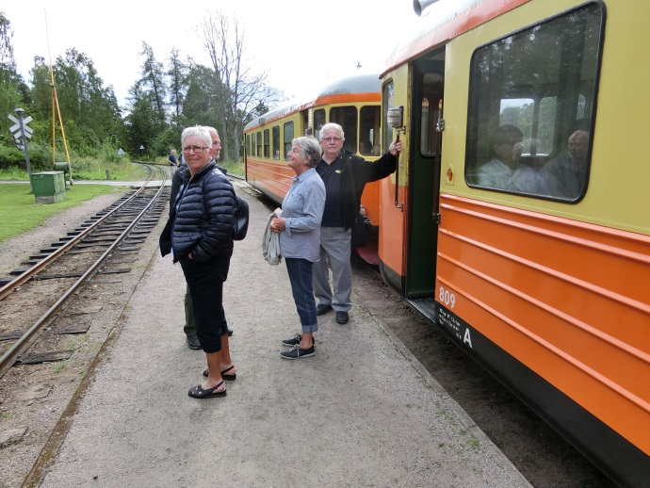

Fortsätter sedan resan med ett av Lennakattens museitåg till Faringe där vi gör ett besök på Thuns Varuhus.

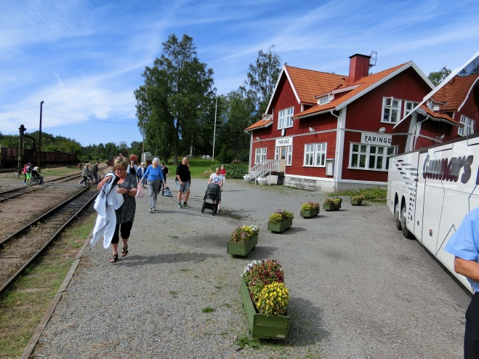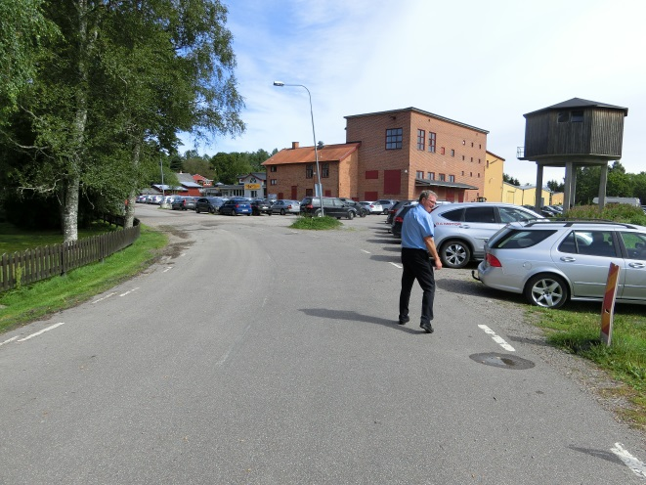
Faringe slutstation. Thuns Varuhus.

Chauffören Dennis ställer frågan, hur f-n har du hittat på det här stället, så mycket folk och bilar och jag har aldrig hört talas om stället.
Läste om Thuns i samband med museijärnvägen. När man började tala om stället var det flera som sa, dit har jag varit.
Efter att alla har handlat klart, en del mycket några inget så åker vi med bussen vidare till Svanberga Gästgiveri för lunch, ett riktigt gammalt gästgiveri där man måste böja på nacken när man skulle passera dörr-
öppningarna.
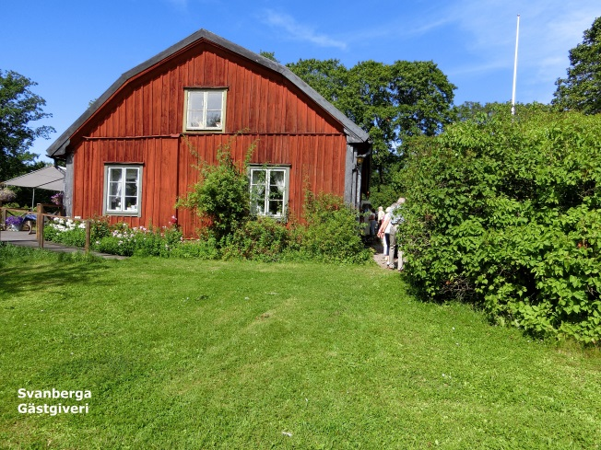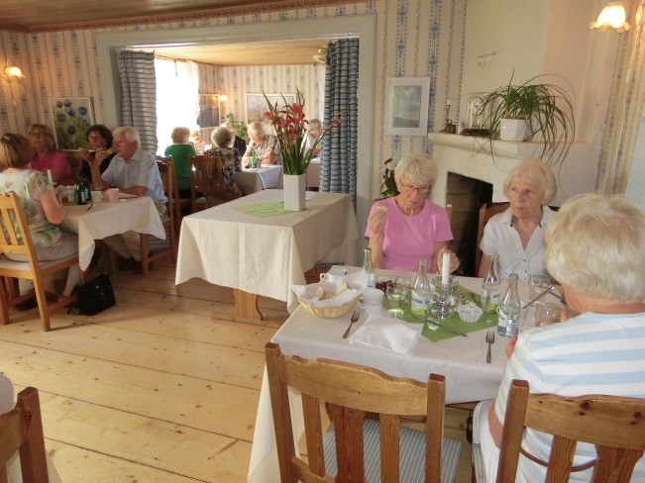
Svanberga Gästgiveri

Mätta och belåtan for vi vidare till Norrtälje för besöket på Pythagoras Industrimuseum. Där stod man och väntade mest beroende på att guiden som skulle visa maskinerna (kulmotorn) hade en annan ankomstid än vad jag sagt.
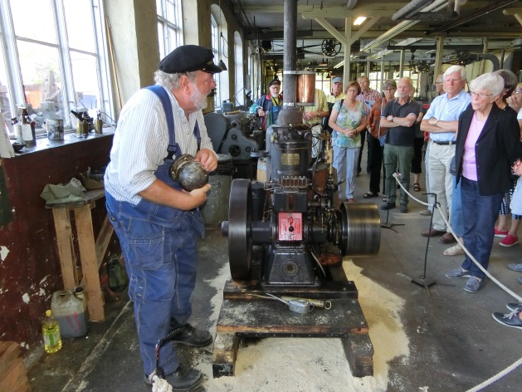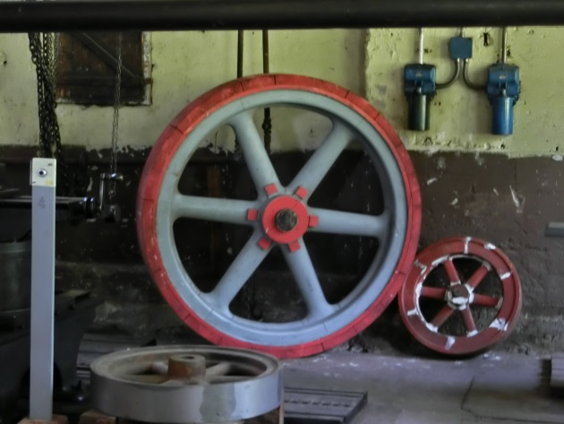

Besöket avslutades med kaffe och en macka i deras caffe .
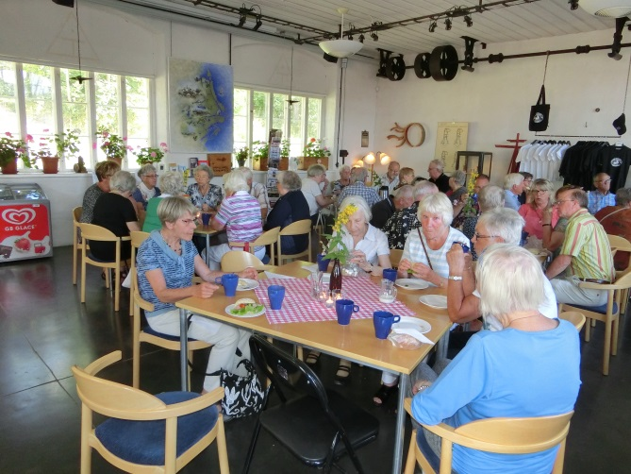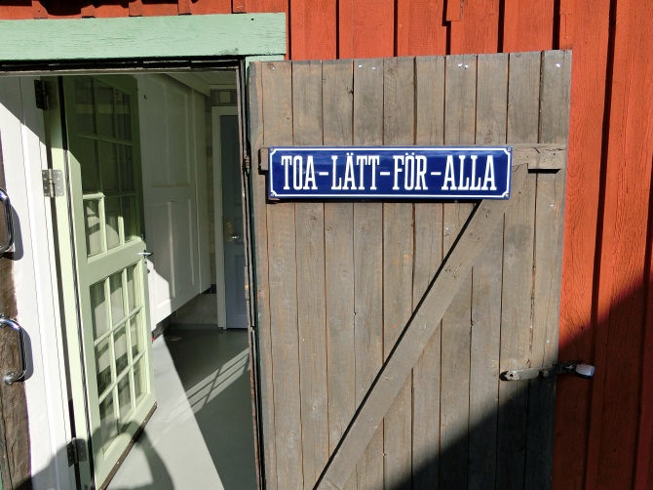

Minns att många var så mätta efter besöket Svanberga att man bad om en ”doggerbag” för frallan.

Återigen en resa med bara fin väder , men vi vara bara 41 medlemmar som anammade denna inbjudan som kom till från ett medlemsförslag.

September, den 24 träffades vi på Göransson Arena för lunch med Elisabeth Ström länspolischef som föreläsare. Berättade om hur polisen är organiserade nu efter sista omorganisationen. Närvarande var 62 st.
Den gången var Göransson Arena ingen bra värd, fick ingen ordning på högtaleriet. Gjorde att många hade lite svårt att höra vad som sas.

Oktober, söndagen den 18 åker vi 50st på den årliga ”kulturresan” till Stockholm för att se Tomas von Brömsen i ”Tomas sista revy” på Intiman.
I vanlig ordning blir det stopp för förmiddagsfika på Euro-Stopp under nedresan.
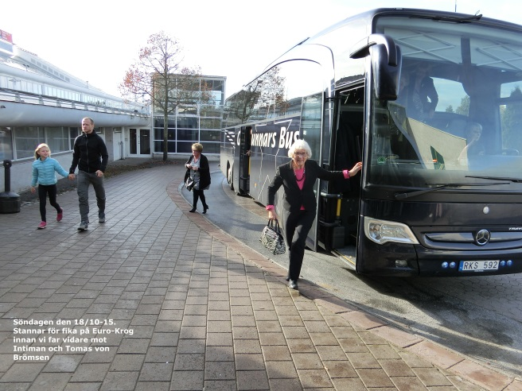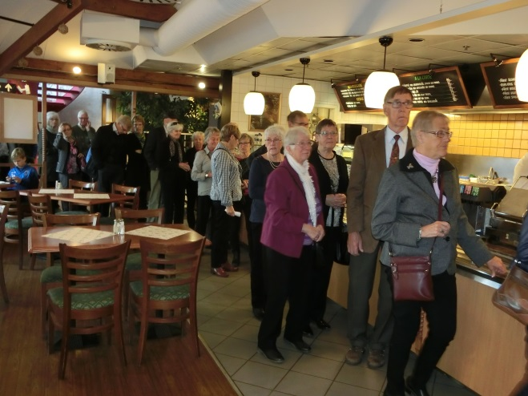

En sammanfattning av revyn som alla stod bakom. Andra akten var riktigt bra medan första var så där. Efter föreställning åker vi för andra gången till Victoria Tower för en tvårättersmiddag. Maten var OK men betjäningen vid bardisken var inte bra, för lite folk tog orimlig långtid att få en drink eller vad man nu ville ha. Blir nog inga mer besök där.

November, dags för ett nytt besök på Bruksmässen för en härlig lunch.
När vi 2011 började med besök på Mässen för lunch har det alltid varit mellan 90-100 personer anmälda. I år är det ”bara” 69st. Frågan, har vi utnyttjat Mässen för mycket?
Alltnog var årets sista aktivitet nu får vi börja snickra klart programmet för våren 2016.

2016 våren
Årets första aktivitet är som alltid årsmötet på Folkets Hus. Efter mötesförhandlingarna berättade Maria Eriksson, kostansvarig på kommunen hur hela den verksamheten fungerar. I korthet så lagas ca 5000 matportioner varje dag var av 4000 i storköket och 1000 i små kök typ dagis och äldreboenden.

Mars, då gjorde vi ett guidat besök på Coromant med 73 medlemmar som avslutades med fika i en av deras mässar.

April, lunch på Folkets Hus med nya landshövdingen Per Bill som förreläsare, lockade 76 medlemmar. En vältalig och pratglad föreläsare.
Maj, då avgjordes den traditionella tips-promenaden i Trebo med 47 deltagare. Nu med lunch på Trebo-Brygga som med kort varsel
åtogs sig laxlunchen sedan Trebo hotell informerat om att de skulle stänga.
Flera kommentarer efter lunchen var - maten var godare här.
Juni, nu var det dags för den obligatoriska bussutflykten. Onsdagen den 15/6 åkte 51st från Sandviken med Gunnars Buss till Kungsberget och Jädraås Vindkraftpark som första anhalt. Hade 16st på reservlista, var båten som maximerade antalet till 51st.
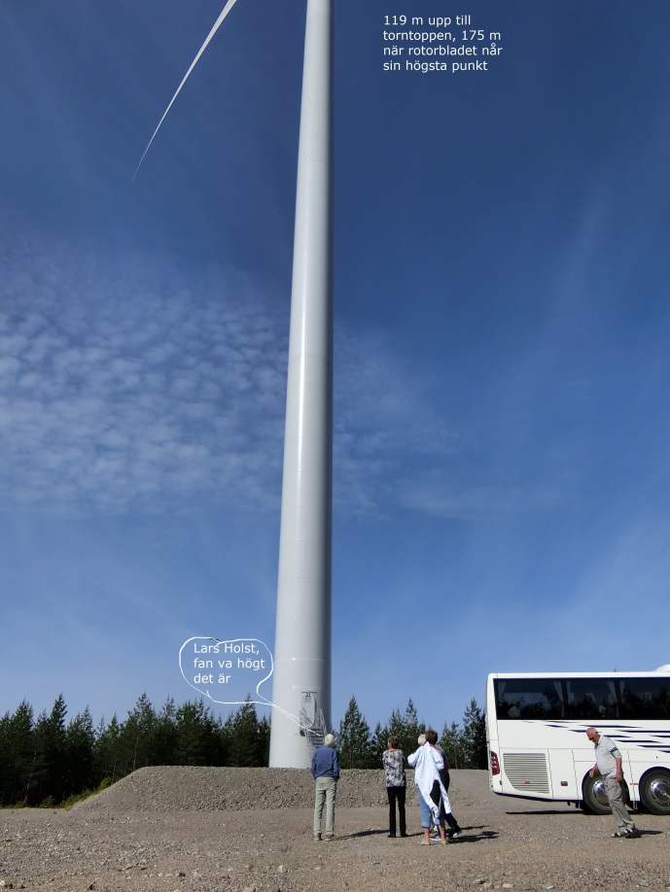
Hade läst på så pass bra att jag kunde svara på de flesta frågorna.
När vi tittat klart åkte vi till Storsjöns norra ände, Sågviken där vi stannade vid den gamla sågen som nu ägs av ett jaktlag för att intag av medhavd fika sittande på bänkar stubbar, stenar.
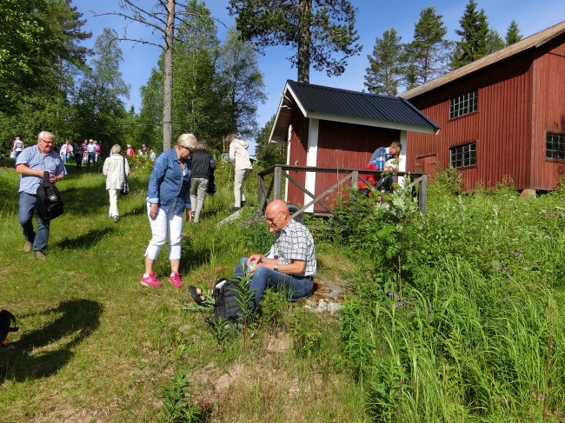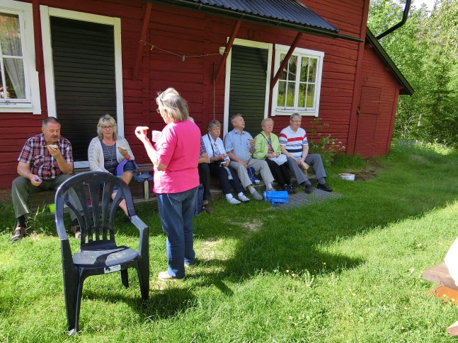
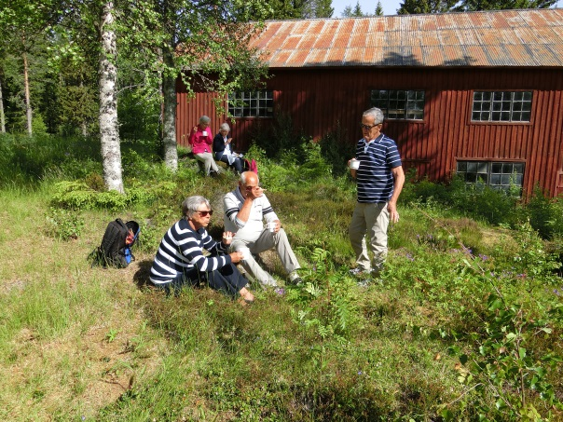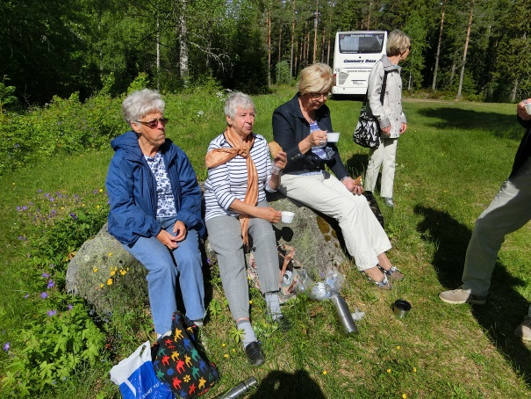

Efter vi fikat klart åkte vi via Åmot , Gruveberget till Arnefors där vi svägde höger mot Bollnäs, en vacker väg men krokig.
Väl i Bollnäs var chauffören välbevandrad, utan problem tog han oss till Långnäsbrygga trots att halva stan var uppgrävd. Där äntrade vi M/S Warpen för en två timmars båtresa med lunch. Enligt offerten var det Ångbåtsbiffen för mig en köttfärs biff men till min häpnad var det en riktig köttbiff. Nu blev jag lite skrajsen, kan alla äta en seg köttbiff. Men hör och häpna alla var lyriska över maten en mörare biff hade ingen ätit.
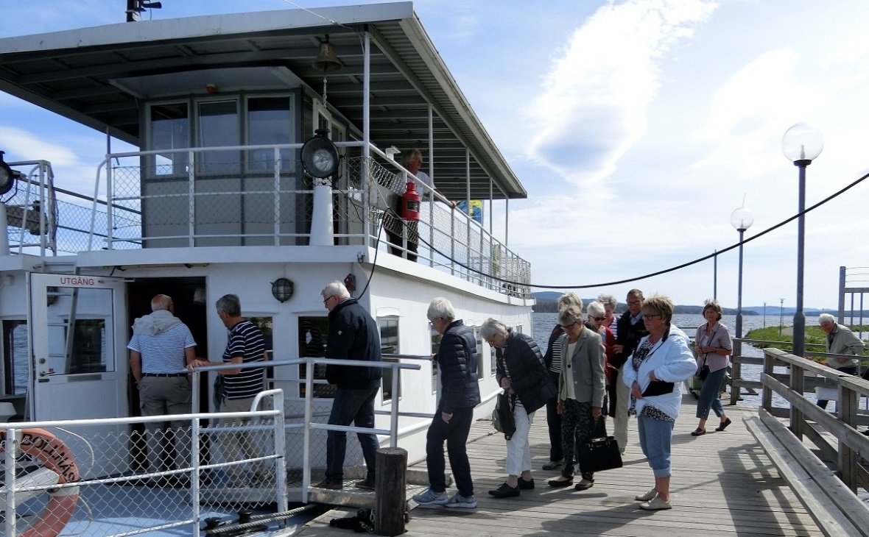
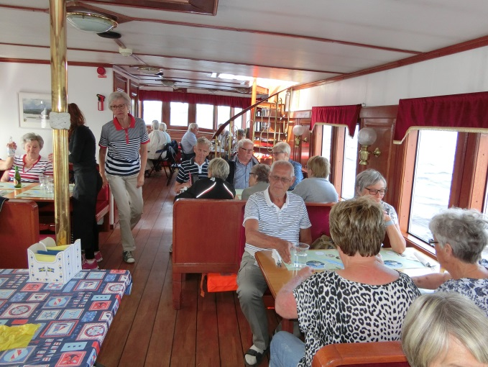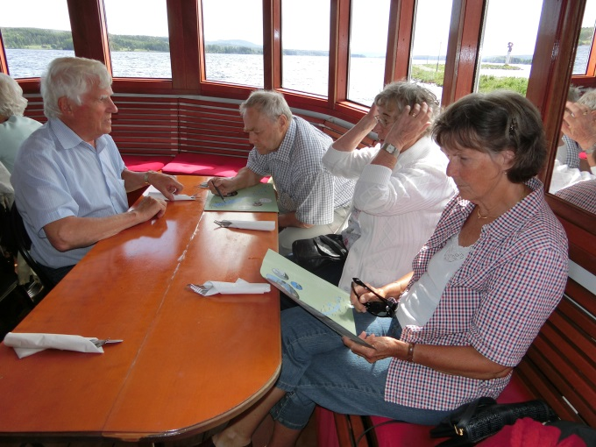
Vad ska vi dricka till maten?
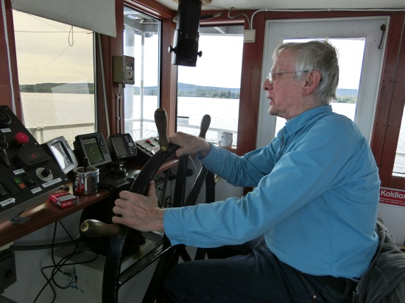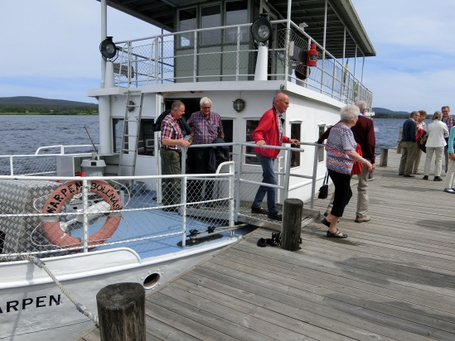
Kaptenen. Tack för idag.

Nästa anhalt, Hälsingegården Gästgivars vid Vallsta.

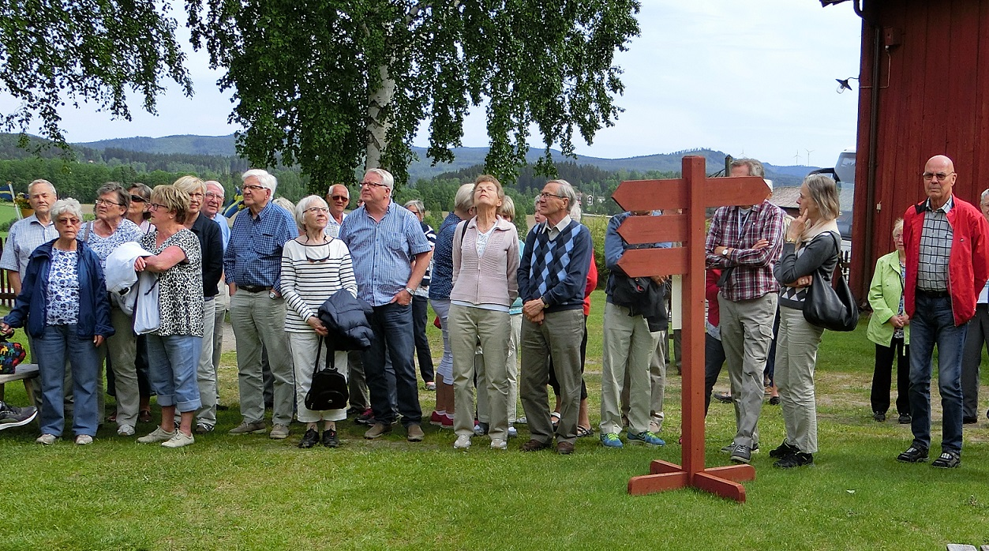
Samling på gårdsplanen vid Gästgivars där guiden tog emot.

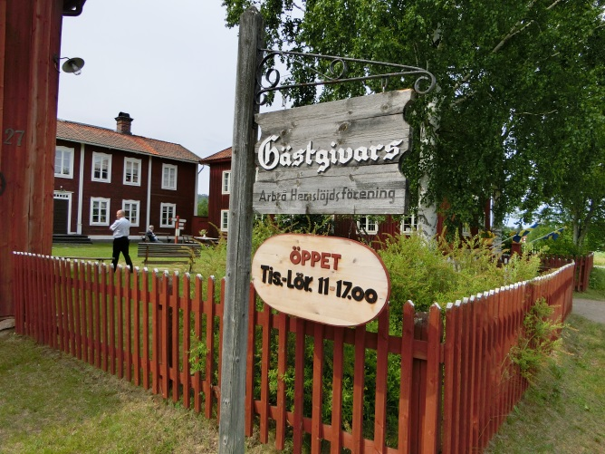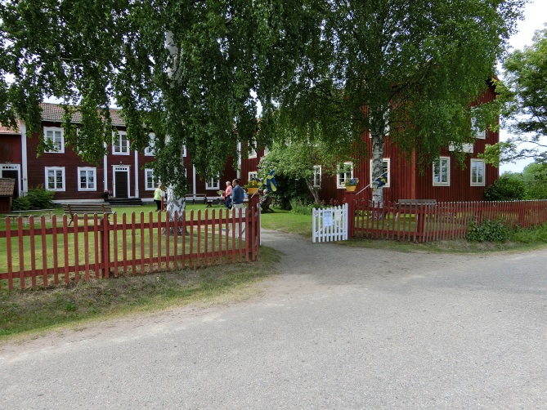

Nu var det mindre äm 1 km till Orbaden där vi skulle dricka efter-
middagskaffe, många tog tillfället i akt att få sträcka på benen genom att gå till Orbaden.
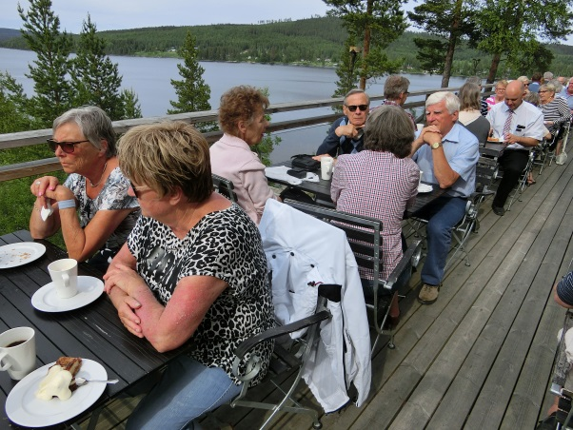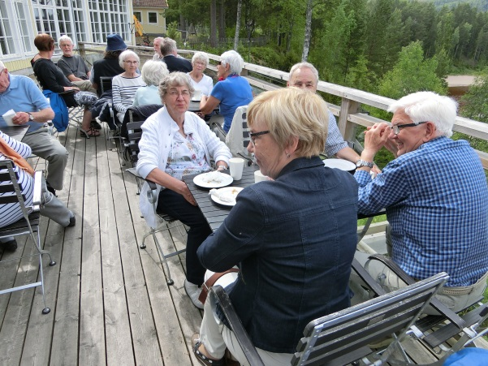
Sista delen av resan, en underbar vy över Ljusnan med kaffe på Orbadens stora altan, vad kan man mer begära. Tror att alla 51st var nöjada. Vädret var mycket bättre än utlovat.
Nu är det sommarlov igen tiden går oroväckande fort.

Men höstprogrammet är klart och ser ut som följer.

2016 hösten

Augusti, bussresa till Enköping för att se på deras erkänt fina parker. Sedan till Lasse Åbergs museum där vi äter en gemensam lunch. Efter lunchen fri ”guidning” innan vi drar vidare mot Bro glasbruk.

Enköpingsresan är avklarad. Onsdagen den 24/8 kl. 7.15 åkte 49 reslystna medlemmar från Torget och Svevägen mot Enköping via Horndal, Jularbo och väg 70 mot Enköping. Var bara +9 grader när vi startade med nästan klarblå himmel.
Gjorde ett kort pink och räta på benen uppehåll vid rastplatsen Evelund mellan Avesta och Enköping.

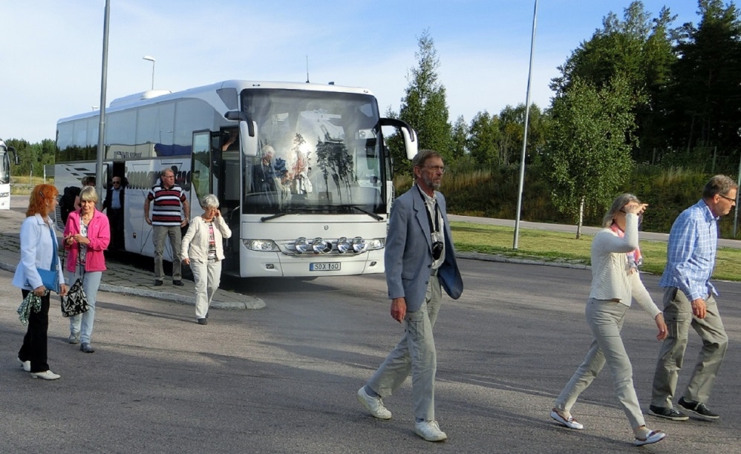
Gällde att vara snabb så man slapp köa.

Hade beställ förmiddagskaffe på Tammerfors Konditori till kl. 9.30 och vi var på plats ganska så exakt. Vi hade tur, man hade reserverat hela övervåningen för oss, rent och snyggt ett ställe att rekommendera.

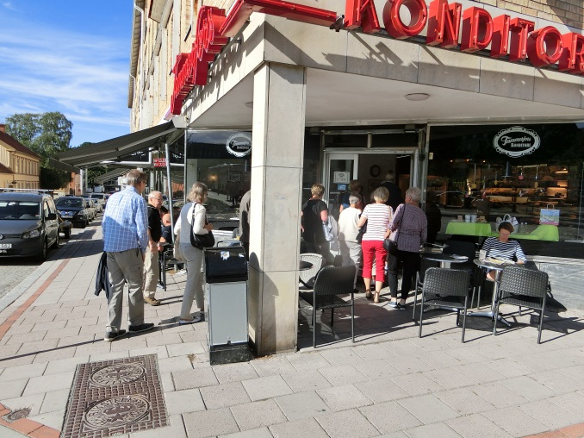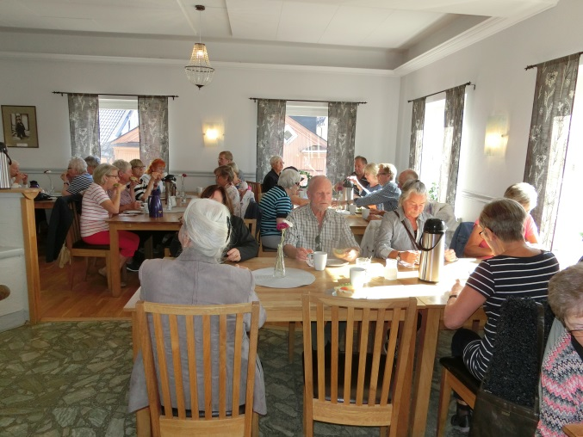
Var ett bra ställe ur geografisk synpunkt. Westerlundska gården som vi skulle besöka låg nästan mitt emot på samma gata, parktåget utgick från samma ställe efter överrenskommelse med Turistbyrån.

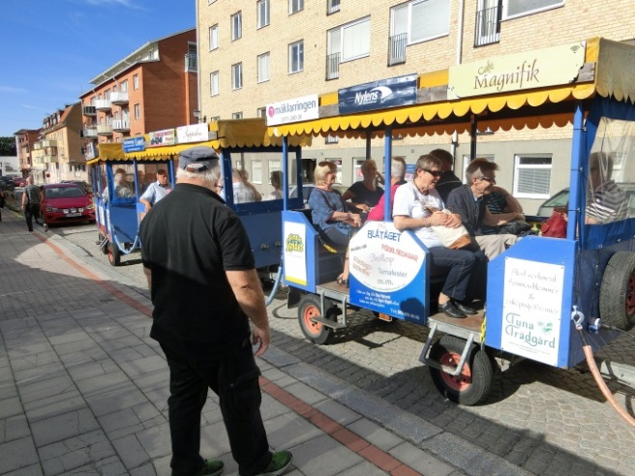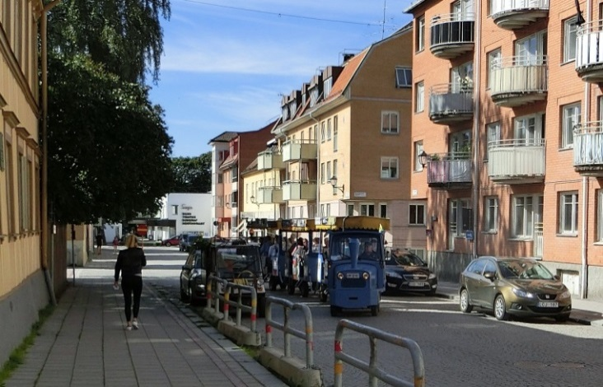

Parktåget var ett utsökt sätt att ta del av inte alla men många parker på ett emkelt sätt med bra guider och högtaleri. Våran tur var avkortad från 1,5 till 1 timme. Alla var grymt imponerade av att Enköping med ca 22000 innevånnare kan ha så många som 22 st namngivna parker, så fina och en del väldigt stora.
Då Parktåget bara tog 25 personer åt gången så gick den andra halvan på Weterlundsak museét. En del tyckte att museét var bra, andra så där.
Alla damer kände ju till Westerlundska pelargonian och fick genom besöket lite mera kött på benen om blommans tillkomst.

Nu började det att dra ihop sig för lunch så vi äntrade bussen för att åka ca 3 mil till Lasse Åbergs museum i Bålsta. Vi blev väl emottagna, var två långbord reserverade för oss dukade med lite sallad och bröd innan den halstrade laxen kom in. Efter att ha ätit laxen och kakan till kaffet så var det upp till var och en att guida sig själv. Många kollade Stig-Helmer rekvisitan och naturligtvis alla Musse-Pigg prylar.

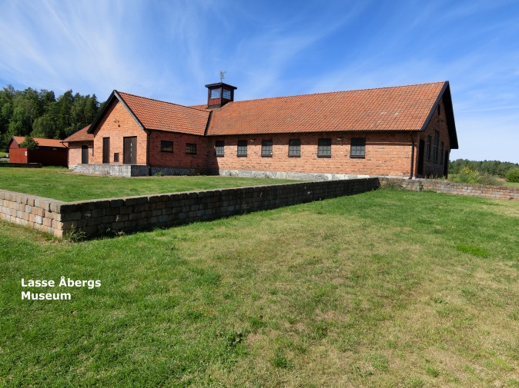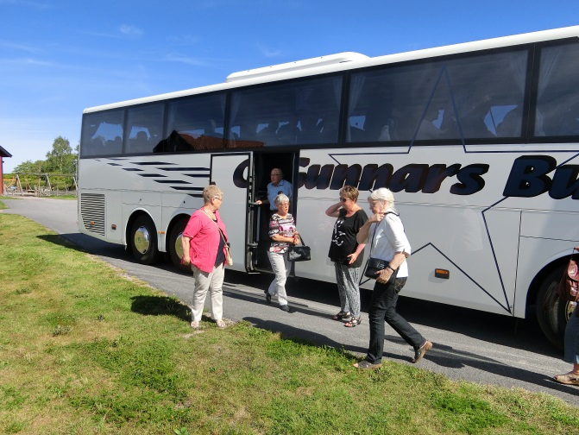
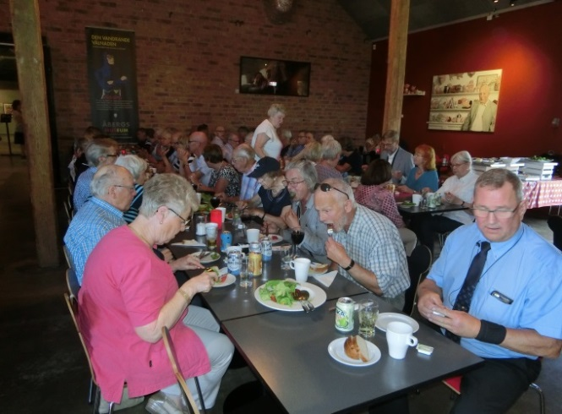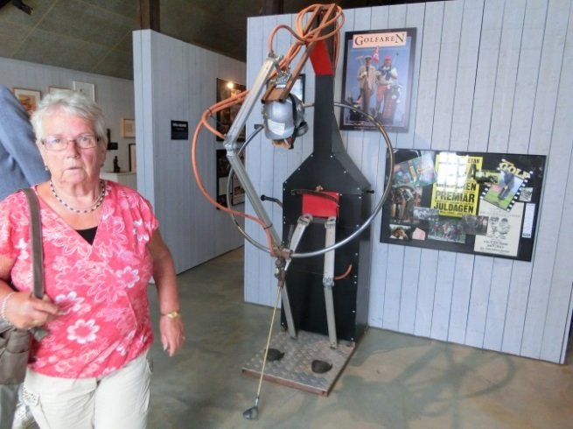
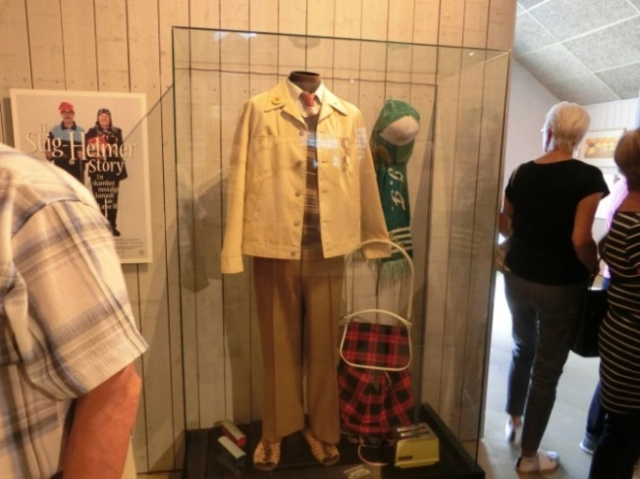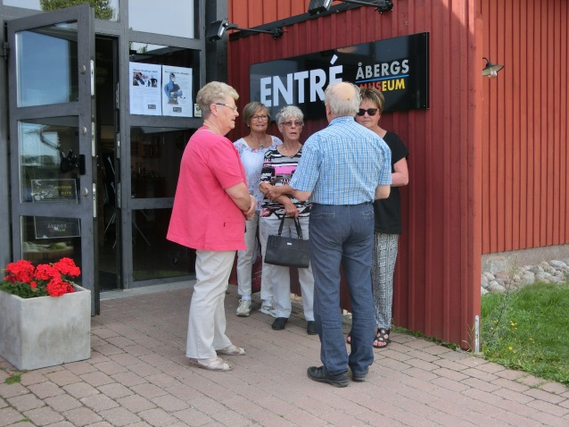

Återsamling vid bussen kl. 15 för vidare transport till Glasbolaget där vi beställt guidning och eftermiddagskaffe. Glasbolaget drivs av två yngre tjejer. Var en som var på plats, hon var riktigt bra på att berätta om hur dom jobbar med inköp av kaserat glas från andra större glasbruk och glas från gamla ”tjock-TVn” för att få ett blyfritt glas. Ugnarna drivs med gas från en sopstation allt för att vara miljövänliga. Avslutade med att demonstrera hur man kan göra en skål som blev ett fat som sedan blev en veckad skål.
Besöket avslutades med kaffe som serverades i egentillverkade glas ihop med en kanelbulle som dom bakat själva.
Är alltid varmt i en glashytta men det var varmt ute också + 26 grader, gjorde att folk även sökte skugga när man fikade.
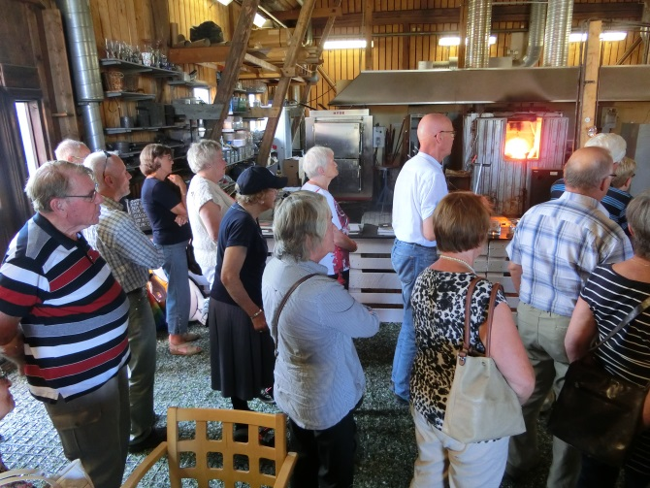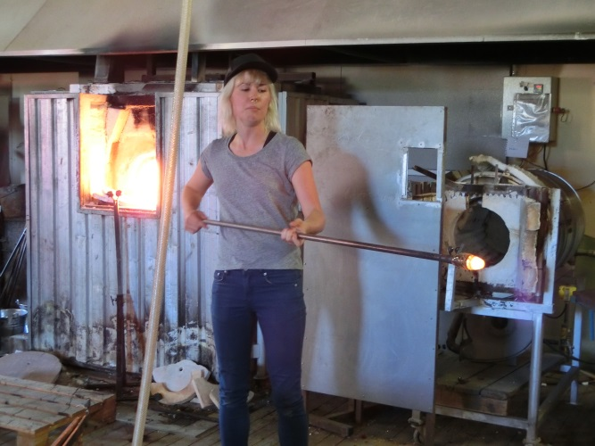
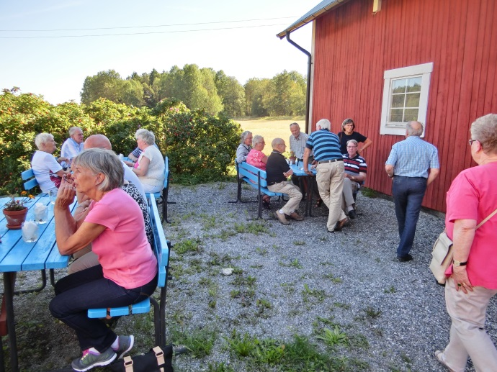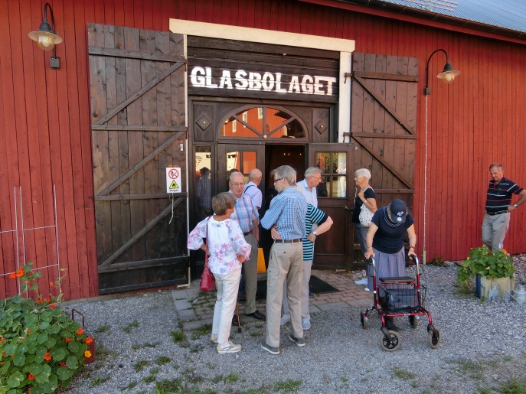
Nu var dagens sista aktivitet klar, klockan var 16.15 när vi tackade för oss och stuvade in oss i bussen för hemfärd via Knivsta ut till E-4an.
Många tackade för en trevlig resa. Är inte så svårt att göra en bra resa om vädrets makter står en bi.
September. ett besök på nya Kanalgården med lunch och guidning.
Är också avklarad var 62st beökare efter flera återbud. Ett bra arrangemang med god mat (dillkött) och bra guider. Uppskattades av alla.
Oktober, ett besök på stadsteatern i Stockholm för att se Marlena Ernman i Maratondansen. Efter föreställningen blir det middag på Haga Forum.
November, lunch på Folkets Hus med ordf. för kultur&fritid Ulf Gillström och chefen Kenneth Johansson som föreläsare.

Nu har det gott tio år med SIF-pensionärena/UNIONEN-veteranerna.
Vad som är nedskrivet bygger mest på bilder och program som jag har kvar i datorn.
Nu i efterhand inser man hur värdetfullt det är att ha dokument och bilder kvar om minnet börjar svikta.
Hoppas att det kan vara till någon nytta för de som ska ta över i framtiden
när nuvarande utflyktskommittén som idag består av Janne Bergstrm, Britta Forsberg, Birgitta Sundberg och Bo Sundin gått i pension.
Som sagt nedskrivet utan ambition att vara gramatiskt riktigt, men i övrigt är innehållet korrekt.

M v h Janne

